مطالعه ی روش های داده کاوی مورد استفاده در
سیستم مدیریت ارتباط با مشتری

ارائه شده به :
دکتر محمد رضا بروجردی

توسط :
میثم حجازی نیا

درس شیوه ارائه مطالب
نیمسال اول 86-1385
مهندسی کامپیوتر
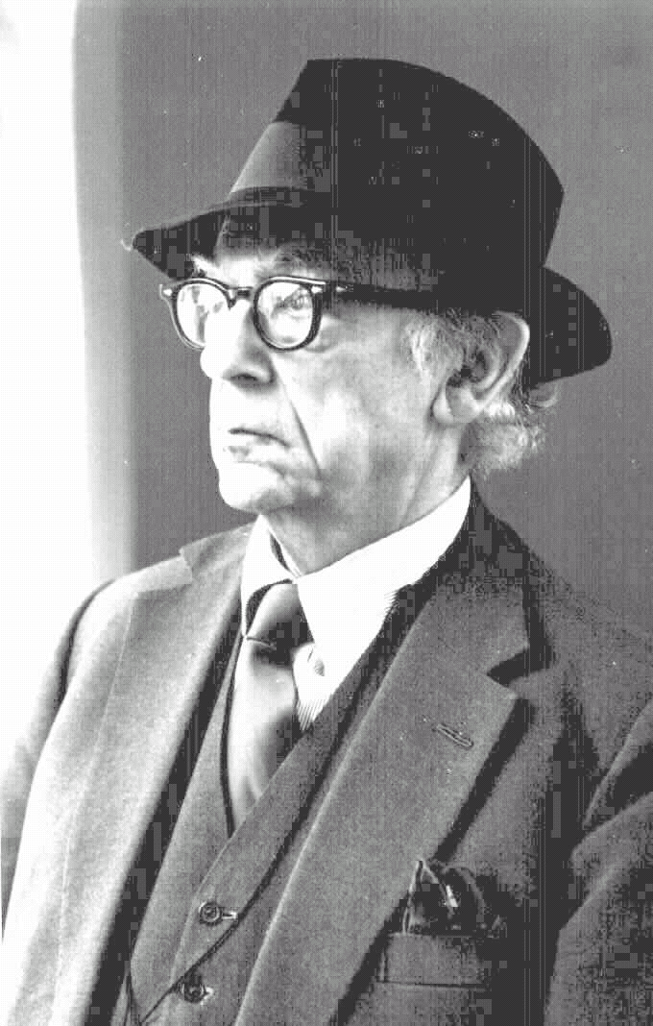

کلید در تجارت آن است که چیزی را بدانید که هیچ کس دیگر نمی داند.
PHOTO: LUCINDA DOUGLAS-MENZIES
PHOTO: HULTON-DEUTSCH COLL
آریستوتله اوناسیس
فهمیدن یعنی درک یک الگو.
سر آسایه برلین
پیشگفتار
بتحقیق دانش خصوصی از هر مشتری است، که مردم را در بازگشت به جایی که قبلا از آن خرید کرده اند وا می دارد. معمولا کسب و کارهای کوچک و موفق، از روابط خودشان و مشتریان یاد می گیرند. در طول زمان آنها بتدریج دانش خود را از مشتریانشان افزایش می دهند، و از آن دانش برای سرو کردن بهتر آنها استفاده می کنند. نتیجه این امر مشتریانی است که هم بسیار خشنودند، هم وفادار و از همه مهمتر برای آن کسب و کار سودآورد خواهند بود. شرکت های بزرگ تر، با صدها هزار یا میلیونها مشتری، از تجملات ارتباط با مشتریان بصورت انفرادی لذت نمی برند. این شرکت های بزرگ بایستی بر روی معناهای دیگری جهت یادگیری نحوه ارتباط با مشتری استفاده کنند. بطور مشخص، آنها بایستی بیاموزند که از عواید آنچه به وفور دارند استفاده کنند و آن داده ایست که تقریبا توسط تمامی مشتریان آنها تولید می گردد]6[.
امروزه با تغییر در فضای تجاری، و افزایش رقابت در فضای رقابتی با پدیده های جدیدی همچون، مصر شدن مشتریان در بازاری که اشباع شده ، پایگاه های داده ی با عظمت، با میلیونها موجودیت و هزاران فیلد، صفت و مقدار، را در خود جای داده، که درسطح گیگا و گاه ترا بایت ها حافظه دارند، و تصمیمات تجاری که بایستی با ماکزیمم دانش و در کمترین زمان گرفته شوند، مواجهیم. در چنین فضایی نیاز هر کسی اطلاعات بیشتری در مورد مشتریان خود داشته باشد می تواند گوی سبقت را از رقیبان خود برباید، و یکی از درهای این کسب دانش داده کاوی است]7[.
محرک های داده کاوی:
- تغییر در فضای تجاری ، مشتری ها مصر شده اند (demanding) – بازار اشباع شده است
- پایگاه داده های امروزی بسیار عظیم اند. بیش از یک میلیون کیان / رکورد / سطر از 110 الی 10.000 فیلد/ صفت / مقدار، در سطح گیگا بایت حتی ترابایت اند.
- پایگاه داده ها به نحو بی سابقه ای بزرگ شده اند.
- تصمیمات بایستی با ماکزیمم دانش گرفته شوند و تصمیمات بایستی سریع گرفته شود.
فهرست مطالب
1 گذری بر سیستم مدیریت ارتباط با مشتری 11
1.1 مقدمه 11
1.2 تعریف سیستم مدیریت ارتباط با مشتری 11
1.3 اجزای سیستم مدیریت ارتباط با مشتری 11
1.4 روند رشد داده کاوی 14
1.5 داده کاوی چیست؟ 14
1.6 مدیریت ارتباط با مشتری تحلیلی 17
1.7 نقش سیستم پردازش تراکنش ها 18
1.8 نقش انبار داده 18
1.9 نقش داده کاوی 18
1.10 نقش استراتژی مدیریت ارتباط با مشتری 19
1.11 جایگاه کنونی داده کاوی و محرک های آن 19
1.12 چه فعالیت های می تواند توسط داده کاوی انجام گیرد؟ 22
1.12.1 تخمین 23
1.12.2 پیشگویی 24
1.12.3 گروه های وابستگی یا قوانین وابستگی 24
1.12.4 کلاسترینگ 25
1.12.5 توصیف و برجسته سازی 25
1.12.6 داده کاوی در سیستم مدیریت ارتباط با مشتری 25
1.13 خلاصه فصل 26
2 متودولوژی داده کاوی و بهروش ها 27
2.1 مقدمه 27
2.2 چرا متودولوژی داشته باشیم؟ 28
2.2.1 الگوها می توانند نمایش دهنده هیچ گونه قانون اصولی و اساسی نباشد. 28
2.2.2 مجموعه مدل می تواند جمعیت مربوطی را منعکس نسازد. 29
2.2.3 داده ممکن است در سطح نادرستی از جزئیات باشد. 30
2.2.4 یادگیری چیزهایی که صحیح اند، اما مفید نیستند. 30
2.2.5 یادگیری چیزهایی که از قبل معلوم اند 30
2.2.6 یادگیری چیزهایی که نمی توانند مورد استفاده قرار گیرند 30
2.2.7 فرضیه آزمایی 31
2.3 متودولوژی 34
2.3.1 قدم اول: ترجمه مسئله کسب و کار به مسئله داده کاوی 35
2.3.2 قدم دوم : انتخاب داده های مناسب 37
2.3.3 قدم سوم: آگاه شدن از داده 40
2.3.4 قدم چهارم: خلق یک مجموعه مدل 41
2.3.5 قدم پنجم: تصحیح مشکل ها با داده 43
2.3.6 قدم ششم: تبدیل داده برای به سطح آوری اطلاعات 44
2.3.7 قدم هفتم : ساختن مدل ها 46
2.3.8 قدم هشتم : ارزیابی مدل 46
2.3.9 قدم نهم: آرایش دادن مدل ها 47
2.3.10 قدم دهم : ارزیابی نتایج 48
2.3.11 قدم یازدهم : مجددا شروع کنید 48
2.4 خلاصه فصل 48
3 تکنیک های داده کاوی 49
3.1 مقدمه 49
3.2 کلاسترینگ یا خوشه کردن 49
3.3 روش های پیشگویانه 50
3.4 طبقه بندی 50
3.4.1 درخت تصمیم 51
3.4.2 درخت تصمیم چیست؟ 52
3.4.3 طبقه بندی 53
3.5 استدلال قوانین 55
3.6 شبکه های عصبی 57
3.6.1 مقدمه 57
3.6.2 مثال ارزیابی ملک 58
3.6.3 شبکه های عصبی برای داده کاوی مستقیم 63
3.6.4 تور عصبی چیست؟ 64
3.7 خلاصه فصل 66
4 متن کاوی 66
4.1 مقدمه 66
4.2 تعریف 66
4.3 متودولوژی کلی 68
4.3.1 قدم های زبانشناختی 68
4.3.2 قدم داده کاوی 68
4.3.3 قدم کشف قوانین 68
4.3.4 خلاصه سازی 69
4.3.5 چهارچوب متن کاوی 69
4.4 بحث پردازش زبان های طبیعی 70
4.5 مشکلات و مسائل مطرح 71
4.6 فعالیت های انجام گرفته 73
4.7 خلاصه فصل 75
5 نتیجه 75
6 خلاصه کل مطلب 76

فهرست جدول ها و نمودارها:

جدول 1 : روند تاریخی داده کاوی 16
جدول 2: طبقه بندی اطلاعات درخت تصمیم 51
جدول 3: مثالی از استدلال قوانین 56
جدول 4: خصوصیات توصیف خانه 60
جدول 5: رکوردهای نمونه از مجموعه آموزش با مقادیر مندرج بین 1- تا 1 61
جدول 6: برنامه های کاربردی متن کاوی 74

نمودار 1: توزیع برنامه های کاربردی داده کاوی 20
نمودار 2: طبقه بندی تکنیک های داده کاوی 49

فهرست شکل ها:

تصویر 1 : اجزاء یک سیستم مدیریت ارتباط با مشتری 13
تصویر2: داده کاوی از کجا بدست می آید؟ 15
تصویر3: چهارچوب داده کاوی در سیستم مدیریت ارتباط با مشتری 26
تصویر4: مدل ها، ورودی را دریافت کرده و خروجی را تولید می کنند. 32
تصویر5: نمایه سازی و پیشگویی تنها در فریم های زمانی متغیرهای ورودی و هدف تفاوت دارد 33
تصویر6: داده کاوی یک فرایند خط مستقیم نیست. 35
تصویر7: داده های گذشته، تقلیدی از داده گذشته، حال و آینده است. 42
تصویر8: زمان وقتی که مدلی ساخته می شود، در مقایسه با زمانی که مدل استفاده می شود. 42
تصویر9: تصویری از درخت تصمیم کلاسه بندی کاتالوگ ها. 54
تصویر 10: مثال دیگری از درخت تصمیم برای مشتریان یک فروشگاه. 54
تصویر 11: مثالی از شبکه های عصبی بیولوژیکی در کار 59
تصویر12: جعبه سیاه شبکه عصبی 60
تصویر13: شبکه های عصبی جلو-خور که ورودی ها را از یک سمت دریافت کرده و به خروجی تبدیل می کنند. 65
تصویر14: یک چهارچوب متن کاوی. 70
تصویر 15: معماری داغ کاوی 72
تصویر16: متودولوژی داغ کاوی 73

چکیده مولف

در این اثر در ابتدا به توصیف اینکه سیستم مدیریت ارتباط با مشتری چیست، پرداخته ایم. سپس تعریفی از داده کاوی ارائه داده و نقش داده کاوی در سیستم مدیریت ارتباط با مشتری را مورد بررسی قرار داده ایم. در این بررسی ما عواید استفاده از داده کاوی در سیستم مدیریت ارتباط با مشتری را مطرح ساخته ایم. سپس به بررسی متودولوژی یازده مرحله ای داده کاوی پرداخته ایم. در بحث در مورد متودولوژی نکاتی چند را که بایستی در هر یک از مراحل بدان توجه شود را توضیح داده ایم. سپس تعدادی از روش های داده کاوی را در قالب مثال هایی مطرح ساختیم تا در خواننده دیدی از استفاده روش های داده کاوی در سیستم مدیریت ارتباط با مشتری مطرح ساخته ایم. در نهایت هم بحث را وسیعتر ساخته و متن کاوی را مطرح کرده ایم. در متن کاوی نیز گریزی بر کارهای انجام شده تا کنون و چهارچوب های عمومی آن زده، و در نهایت فرصت های مطالعاتی آینده را مطرح ساخته ایم. امید است این اثر برای محققان مفید واقع شود.
میثم حجازی نیا
11/9/1385

گذری بر سیستم مدیریت ارتباط با مشتری

مقدمه
برای بررسی تکنیک های داده کاوی در سیستم مدیریت ارتباط با مشتری بایستی در ابتدا بدانیم سیستم مدیریت ارتباط با مشتری چیست و چه قابلیت هایی دارد. بنابراین در این بخش بحث خود را با تعریفی از سیستم مدیریت ارتباط با مشتری آغاز می نماییم. سپس اجزای سیستم مدیریت ارتباط با مشتری را بیان داشته، بعد تعریفی از داده کاوی بیان داشته و جایگاه آن را در سیستم مدیریت ارتباط با مشتری بیان داشته، و در ادامه فواید داده کاوی در این سیستم را مورد بررسی قرار می دهیم. بهتر است بیش از به سخنرانی ادامه نداده و بحث را آغاز کنیم.

تعریف سیستم مدیریت ارتباط با مشتری
CRM مخفف (مدیریت ارتباط با مشتری) Customer Relationship Management است، این بحث ارتباط نزدیکی با سه مقوله زیر دارد:
- فیلد کلی مدیریت ارتباط با مشتری، که عبارتست از، تمام قابلیت های مشتری محور مانند مارکتینگ، فروش، و پشتیبانی از مشتری.
- ابزاری که برای ایجاد این قابلیت ها استفاده می شود مانند اتوماسیون نیروی فروش.
- چیزهایی که در میان دو مقوله فوق قرار دارد،که اکثر اوقات اینها روندهای درگیر، مدیریت ارتباط با مشتری است]3[.

اجزای سیستم مدیریت ارتباط با مشتری
مدیریت ارتباط مشتری فیلد چگال و پیچیده ای است، که اکثر تامین کنندگانی که تنها قسمتی از آن را تامین می کنند، نیز خود را تامین کننده این سیستم می نامند، که این امر تشخیص اینکه واقعا تامین کننده این سیستم کیست را با مشکل مواجه ساخته است. در اینجا خلاصه ای از قابلیت های کلاسیک سیستم مدیریت ارتباط با مشتری را بیان می کنیم:
- اتوماسیون نیروهای فروش. برخی آن را ستاره محوطه می نامند. این مورد یکی از محرک های ابتدایی فیلد مدیریت ارتباط با مشتری است.این ابزار اجازه ردیابی امید ها، ارتباطات، و فعالیت هایی را می دهد، و حتی به مدیران اجازه می دهد تقدم ها را در پایپ لاین ها دنبال کرده، در آمد را پیشگویی کنند، و گلوگاه ها را تشخیص دهند. یکی از ویژگی های یکتای اتوماسیون نیروهای فروش نیازمندی جهت پشتیبانی از کاربران متحرک و منفصل است. کارمندان فروش بایستی بتوانند اطلاعات مربوطه را در سیستم شخصی خود، بصورت بروز رسانی شده حتی وقتی خارج از اداره هستند نیز داشته باشند. و این نیازمند توان سنکرون سازی مقاوم بنحوی است، که دانلود و آپلود بتواند بسیار سریع انجام شده و یکپارچگی داده در صورتی هم که چندین بروز رسانی قبلا انجام شده باشد، حفظ شود.
- ردیابی مارکتینگ تلفنی و فروش تلفنی. با آنکه این موارد میتوانند تحت عنوان قسمتی از اتوماسیون نیروی فروش مطرح شود، ابزار های عملیات مارکتینگ و فروش تلفنی تا حدی متفاوت عمل می کنند، چراکه اغلب آنها با متن سر و کار دارند، یا حد اقل در فضایی ساختار یافته تر عمل می نمایند. آنها به قابلیت های متحرک، منفصل نیاز ندارند. در بسیار از راه ها، نیازمندی های آنها بیشتر به ردیابی نزدیک است. قسمتی از قابلیت های برنامه های کاربردی مرکز تلفن یکپارچه سازی تلفن اینترنتی است، که اجازه می دهد اطلاعات بین زیر سیستم های تلفنی سیستم ارتباط با مشتری به اشتراک گذارده شود. بطور کلی تلفن کامپیوتری یکپارچه، مسیر یابی تلفن ها، حتی بر اساس شماره تلفن های وارده یا اطلاعاتی که توسط مشتری به سیستم تلفن وارد شده را نیز در بر می گیرد.
- پیکربندی محصول. پیکر بند محصول ابزاری است که برای کاربران، امکان تکدوزی محصولی پیچیده را بر اساس نیازمندی های آنها می دهد.
- اتوماسیون مارکتینگ. اغلب مدیریت کمپ نامیده می شود، اتوماسیون مارکتینگ اجازه طراحی، اجرا، و مدیریت کمپ ها را می دهد. بر اساس پیچیدگی ابزار، کمپ ها می توانند از رسانه های متنوعی تشکیل شده باشند که شامل قطعه بندی و لیست کردن توانایی های مدیریتی است. طرح ریزی رخداد های مارکتینگ نوع دیگری از مولفه های پتانسیل اتوماسیون مارکتینگ است.
- ردیابی پشتیبانی. با اتوماسیون سیستم فروش، ردیابی از تاریخچه پشتیبانی قسمت مهم دیگری از سیستم مدیریت ارتباط با مشتری می گردد. یکی خصیصه اصلی ردیابی از پشتیبانی، توانایی ردیابی تاریخچه درخواست پشتیبانی از آغاز تا پایان است، که شامل مسیر یابی، مالکیت، تعدیل، و انتقال است.
- سرویس فیلد. سرویس فیلد نیازمندی های متفاوتی نسبت به سرویس هایی که توسط مراکز پشتیبانی ارائه می شود، دارد. در ضمن مانند فروش فیلد، سرویس فیلد نیروی کار متحرکی را بکار گرفته و نیازمندی های خاص مانند مدیریت قسمت های یدکی نیز دارد.
- مبتنی بر دانش. قابلیت مبتنی بر دانش بودن در تمام قلمرو قابلیت های مشتری محور کاربرد دارد. واقعا دو نوع مختلف از قابلیت اینجا وجود دارد. یکی توانایی نمایش دانش اصلی به کاربران با توانایی های جستجوی مختلف است. بقیه، که در بسیار از موارد نیز در مورد آن بحث کمی صورت می گیرد ( چرا که بخوبی نمایش داده نمی شود)، توانایی پشتیبانی و نگهداری اسناد است. خلق دانش و نگهداری آن با حجم وسیعی از اطلاعات دارای پیچیدگی است، در اکثر موارد از این بخش تحت عنوان مخزن داده یاد می شود.
- پرتال مشتری. دسترسی مبتنی بر وب برای مشتری در سیستم های مدیریت ارتباط با مشتری امروزه بصورت یکی از نیاز های مطلق جلوه می کند. یک پرتال ابتدایی به مشتری اجازه دسترسی به دانش، بر مبنای سیستم ردیابی درخواست را می دهد. سیستم پیشرفته فرستنده نامه الکترونیک نیز اغلب قسمتی از این پرتال محسوب می شود. پرتال مشتری و قابلیت های گرداگرد آن، گاهی مدیریت ارتباط با مشتری الکترونیکی نامیده می شود و از زیر سیستم های آن نیز تحت عنوان، فروش الکترونیکی، مارکتینگ الکترونیکی، یا پشتیبانی الکترونیکی یاد می شود. امروز توجه بسیار زیادی به شخصی سازی پرتال ها صورت گرفته است، که در این قسمت نیز داده کاوی می تواند نقش بسزایی داشته باشد.
- تحلیل گران. یکی از عواید اصلی سیستم مدیریت ارتباط با مشتری بهبود توانایی دید و تحلیل قعالیت های مربوط به مشتری می دانند. همچنین گزارش های هوشمندانه بسیار مهم است، فاکتور موفقیت اصلی برای تحلیل گران داشتن اطلاعات مناسب بنحوی است، که مطمئن شوند اطلاعاتی که شما نیاز دارید واقعا از سیستم گرفته می شود، و کاربران واقعا آن را همانطور که لازم است وارد سیستم می نمایند.
تصویر 1 در ذیل عناصر سیستم مدیریت ارتباط با مشتری را نشان می دهد.

پرتال مشتری
تحلیل ها ( داده کاوی)
اتوماسیون نیروی کار
مارکتینگ/فروش تلفنی
اتوماسیون مارکتینگ
پیکربندی محصول
ردیابی پشتیبانی
سرویس فیلد
دانش مبنا

تصویر 1 اجزاء یک سیستم مدیریت ارتباط با مشتری.

برخی از ابزارها نیز، در حاشیه سیستم مدیریت ارتباط با مشتری قرار دارند. برای مثال، مدیریت نیروی کار،که ابزاری برای تامین قابلیت برای برنامه ریزی کارمندان مرکز ارتباط با مشتری است،و کار یکپارچه سازی نیازمندی های پیچیده در مورد طول شیفت ها، مهارت ها، و شرط های لجیستیکی را انجام می دهد. مثالی دیگر ابزار مانیتورینگ است که به مراکز ارتباط با مشتری اجازه می دهد ترا کنش ها را برای امنیت یا اهداف مانیتورینگ کیفیت، ذخیره سازی نمایند]3[.

روند رشد داده کاوی
دنیای داده کاوی بعد از سال 1996 بسیار تغییر کرده است. برای مثال ، بعد از آن amazon.com در امریکا بوجود آمد،تلفن های موبایل بطور میانگین 56 سنت در دقیقه شده، و کمتر از 25 درصد امریکایی ها یک موبایل دارند، و کنفرانس داده کاوی KDD در سال دوم اش است.
برای اکثر قست ها، الگوریتم های اصولی و اساسی، یکسان باقی مانده است، اما نرم افزارهایی که درون آنها این الگوریتم های تعبیه شده بود، داده هایی که بر روی آن الگوریتم ها اعمال می شد، و مسائل تجاری که با آنها حل می شد، رشد و نمو یافته است]6[.

داده کاوی چیست؟
برای ادامه بحث ابتدا به تشریح محرک های داده کاوی می پردازیم. سپس مشخصات برنامه کاربردی داده کاوی را تشریح کرده، و برنامه های کاربردی داده کاوی در سیستم مدیریت ارتباط با مشتری را مطرح می نماییم. در ادامه طبقه بندی عمومی داده کاوی را بیان می نماییم. و در انتهای این فصل به تشریح چندی از تکنیک های داده کاوی می پردازیم.
تعریف رسمی داده کاوی:
استخراج مفاهیم غیر بدیهی از مجموعه وسیعی از داده، بنحوی که قابلیت تعقیب داشته باشد، را داده کاوی گویند. در این تعریف محدودیاتی وجود دارد، که گستره داده کاوی را مشخص می نماید که به تشریح آنها می پردازیم. در ابتدا اینکه داده کاوی بر روی مجموعه های بسیار بزرگی از داده ها عمل می نماید بنابراین در مواردی که اطلاعات بسیار زیادی در زمینه خاصی موجود نباشد، داده کاوی نمی تواند بنحو شایسته ای پاسخگوی نیاز ما باشد. دوم اینکه، مفاهیمی که برون داد فرآیند داده کاوی هستند، بایستی مفاهیم ناواضح باشند، یعنی در صورتی که برون داد مفاهیمی باشد که در ابتدا به وضوح مشاهده می شده، نتیجه مورد انتظار از داده کاوی دریافت نشده است. داده هایی که استخراج می شوند داده هایی هستند که برای بهبود فرآیند ها مناسب اند، و در آخر اینکه استخراج این مفاهیم بصورت دستی یا امکان پذیر نبوده، یا بسیار زمان بر و نا کاراست.

از تعاریف دیگری که برای داده کاوی ارائه شده است، که برای مثال به دو نمونه از آنها اشاره می کنیم:
داده کاوی استخراج داده ها بصورت تکنولوژیکی و تحلیل آنها و تجسم داده ها از پایگاه داده های بسیار بزرگ در سطح بالایی از انتزاع، بدون آنکه پیش فرض خاصی در ذهن داشته باشیم،است، و یا اینکه داده کاوی توانایی جستجوی داده هایی پیچیده، با استفاده از الگوریتم های استاتیک برای کشف الگوها و ارتباط داده است.
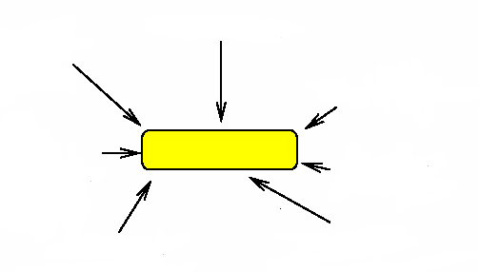
داده کاوی
متصور سازی
پایگاه داده
آمار اعمال شده
تشخیص الگو
الگوریتم های موازی
کامپیوتر های با عملکرد بالا
یادگیری ماشین
تصویر 2 : داده کاوی از کجا بدست می آید؟

گاهی برای تعریف داده کاوی از کشف دانش در پایگاه داده استفاده می شود، و گفته می شود :داده کاوی قدمی برای فرآیند کشف دانش در پایگاه داده ها است و دارای اجزای، انبار داده، انتخاب داده ها ، پیش پردازش داده ها، انتقال داده ، و تفسیر و ارزیابی داده ها می باشد. گاهی داده کاوی را تحت عنوان کشف دانش در پایگاه داده، نیز مطرح می کنند. داده کاوی و کشف دانش در پایگاه داده ها، معمولا به عنوان واژه هایی مترادف استفاده می شوند]7[.
داده کاوی، بدان مفهومی که ما استفاده می کنیم، شناسایی و تحلیل حجم وسیعی از داده ها به نحوی که الگوها و قوانین معنی داری را استخراج کند، می باشد.برای هدف این مقاله، ما تصور می کنیم هدف داده کاوی آن است که به سازمان اجازه دهد مارکتینگ، فروش، و فعالیت های پشتیبانی از مشتری را بواسطه درک بهتر مشتری بهبود بخشد. بحقیقت، بسختی هر کدام از الگوریتم های داده کاوی با هدف اعمال در برنامه های کاربردی تجاری کشف شده است. داده کاوهای تجاری از کیف ابزاری از تکنیک هایی که از آمارگیران، علوم کامپیوتری ها، و پژوهشگران یادگیری ماشین قرض گرفته اند، استفاده می کنند.
داده کاوی دو شاخه اصلی دارد یکی مستقیم و دیگری غیر مستقیم است. داده کاوی مستقیم تلاش می کند که فیلد اهداف خاصی مانند درآمد یا پاسخ مشتری ها را توضیح داده یا طبقه بندی نمایند. ولی داده کاوی غیر مستقیم تلاش می کنند تا الگوها یا تشابه هایی را بین گروه هایی از رکورد بدون استفاده از فیلد مقصد خاص یا مجموعه ای از کلاس های از پیش تعریف شده انجام دهند.
داده کاوی بیشتر با ساختن مدل ها سرو کار دارد. مدل الگوریتم یا مجموعه ای از قوانینی است، که وابسته به مجموعه ای از ورودی ها ( اغلب به فرم یک فیلد در پایگاه داده شرکت) برای مقصود یا هدف خاصی می باشد. همانطور که پیش تر گفتیم، داده کاوی گاهی اوقات به استخراج دانش از پایگاه داده تلقی می شود. که البته ترجیح ما این است که از آن تحت عنوان خلق کننده دانش یاد کنیم]6[.
در ادامه روند تاریخی پیشرفت داده کاوی در جدول شماره 1 نشان داده شده است.

جدول 1: روند تاریخی داده کاوی.
مرحله | سوال تجاری | تکنولوژی توانا ساز | تامین کننده محصول | ویژگی
جمع آوری داده ( دهه 1960) | معدل عایدات من در سال اخیر چقدر بوده است | کامپیوتر، دیسک و نوار | IBM,CDC | بازنگرانه ، تحویل داده بصورت استاتیک
دسترسی به داده( دهه 1980) | هزینه فروش تکی در مارچ گذشته در انگلستان چقدر بوده است؟ | پایگاه داده رابطه ای، زبان کوئری ساختاری، پایگاه داده شی ء گرا | Oracle, Sybase,Informix, IBM,Microsoft | بازنگرانه، داده ها بصورت دینامیک در سطح رکورد ارائه می شوند.
حرکت و گردش روی داده ها (دهه 1990) | هزینه فروش تکی در مارچ گذشته در انگلستان چقدر بوده؟ جزئیات را در بوستون مشخص کن | پردازش تحلیلی آنلاین، پایگاه داده های چند بعده، مخازن داده | Pilot, IRS, Arbor, Redbrick, evolutionary techniques | بازنگرانه، داده ها بصورت دینامیک در چندین سطح تمرین شوند.
داده کاوی (2000) | چه اتفاقی احتمالا در ماه بعد در فروش بوستون اتفاق خواهد افتاد؟ چرا؟ | الگوریتم های پیشرفته، کامپیوتر چندین پردازنده، پایگاه داده های بزرگ | Lockheed, IBM SGI, numerous startup(nascent industry) | بازنگرانه، تحویل داده های پیش بینی

گاهی داده کاوی باشتباه با مواردی چون، انبار داده،گزارش گیری و کوئری SQL موردی، عامل های نرم افزار، پردازش تحلیلی آنلاین ، متصور سازی داده ها، یکسان تلقی می گردد، که با توجه به تعریفی که در فوق ارائه گردید، داده کاوی مفهومی مستقل از هر کدام از این موارد دارد]7[.

مدیریت ارتباط با مشتری تحلیلی
همه چیز از نرم افزار پیگیری تقدم تا نرم افزار مدیریت سفر الی نرم افزار مرکز تلفن، امروزه به عنوان وسیله ای برای مدیریت ارتباط با مشتری بکار می رود. تمرکز این بخش مقاله محدود تر و بر روی نقش داده کاوی در بهبود سیستم مدیریت ارتباط با مشتری برای افزایش توانایی یادگیری از ارتباط با مشتری، است.
در یک نگاه، داده کاوی مجموعه ای از ابزار و تکنیک هاست، و در اصل یکی از تکنولوژی های متعدد است که برای پشتیبانی یک سازمان مشتری محور نیاز است. در نگاهی وسیعتر، داده کاوی رفتاری است که منجر به لزوم یادگیری از کنش های تجاری می گردد، اینکه تصمیم گیری آگاهانه بهتر و مناسب تر از تصمیم گیری نا آگاهانه است بر کسی پوشیده نیست، و اندازه گیری نتایج برای کسب و کار سود آور خواهد بود. داده کاوی همچنین فرآیند و متودولوژی برای پیاده سازی ابزار و تکنیک هاست. به جهت کارا ساختن داده کاوی، نیازمندی های دیگری برای تحلیل مدیریت ارتباط با مشتری، لازم است فراهم آید. برای ایجاد یک ارتباط یادگیرنده از مشتریان، شرکت بایستی بتواند:
- بفهمد که مشتریان او چه می کنند.
- به خاطر بسپارد چه فعالیتی او و مشتریانش در طول زمان انجام داده اند.
- یاد بگیرد از انچه بخاطر سپرده است.
- انجام دهد آنچه را که یاد گرفته است برای سود آوری مشتری انجام دهد.
بایستی سیستم های پردازش تراکنش برای گرفتن تراکنش های مشتری ،انبار داده Data warehouse برای نگهداری اطلاعات تاریخچه رفتار مشتری، داده کاوی برای ترجمه تاریخچه به برنامه ای برای فعالیت های آینده، و استراتژی مدیریت مشتری برای اجرایی کردن برنامه های وجود داشته باشد]6[.

نقش سیستم پردازش تراکنش ها
بواسطه برنامه کاربردی باهوش فناوری اطلاعات، حتی عظیم ترین سازمان ها ممکن است ناگهانی بطور شگفت آوری بسته شوند. در سازمان های تجاری بزرگ، اولین قدم شناختن آنچه مشتری انجام میدهد است، که این فعالیت بایستی بنحو بسیطی اتوماتیک شده باشد. سیستم های پردازش تراکنش در همه جا وجود دارند، که بنحو نمایانی اطلاعات را جمع آوری می کند. رکوردها توسط ماشین ناقل، سوئیچ های تلفن، سرور های وب، اسکنر های نقطه فروش، و مواردی از این گونه که اطلاعات خام را جمع آوری می کنند، تولید می شود،

نقش انبار داده
سازمان های مشتری محور تمام رکوردهای تراکنش یک کلاینت یا فرد ، از قبیل، هر تلفن به مرکز پشتیبانی، هر تراکنش نقطه فروش، هر سفارش کاتالوگ، هر ملاقات از وب سایت شرکت، را به عنوان فرصتی برای یادگیری نگهداری می کنند. اما یادگیری نیازمند بیش از نگهداری داده هاست. بحقیقت، بسیاری از شرکت ها صدها گیگابایت یا ترابایت از داده را در مورد مشتریان جمع می کنند و از آنها هیچ یاد نمی گیرند! انبار داده اجازه می دهد که سازمان آنچه را که در مورد مشتریان یاد گرفته اند ذخیره نمایند.
الگوهای مشتری در طول زمان آشکار می شود. انبارهای داده بایستی تاریخچه صحیحی از داده ها را، بنحوی که داده کاوی بتواند تمایل ها و جهت گیری های بحرانی را استخراج کند، نگهداری نمایند.
داده در انبار داده از تعداد زیادی از منابع جمع آوری شده ،زدوده شده، ادغام شده، مرتبط به مشتریان خاصی شده، و به روش های مفیدی خلاصه می گردد.

نقش داده کاوی
انبارهای داده برای سازمان حافظه به ارمغان می آورد. اما، در صورتی که هوشمند نباشیم حافظه حلال مشکلات ما نخواهد بود. هوش اجازه می دهد که حافظه مان را جستجو کنیم، الگوها را تشخیص دهیم، قوانین را تدبیر کنیم، ایده های جدیدی را جستجو کنیم، سوالات درستی را استخراج نموده، و در نهایت قوانینی را برای آینده پیش بینی نماییم.
ایده محوری جهت داده کاوی برای سیستم مدیریت ارتباط با مشتری این است، که داده های گذشته دارای اطلاعاتی هستند که در آینده سودمند خواهند بود. هدف داده کاوی پیدا کردن الگوها در تاریخچه داده هاست که ضرورات ، ترجیهات، و جهت گیری ها را روشن سازند.

نقش استراتژی مدیریت ارتباط با مشتری
به جهت کارایی، بایستی داده کاوی در مفهومی انجام گیرد که به سازمان اجازه تغییر رفتارش به عنوان نتیجه آنچه آموخته است را بدهد. داده کاوی بایستی در استراتژی ارتباط با مشتری نقش ایفا کند و واضح و مشخص سازد که چه کنش ای بایستی به عنوان نتیجه آنچه که در داده کاوی آموخته شده است انجام گیرد. داده کاوی ابزار است. مانند هر ابزار دیگری، فهم چگونگی فعالیت آن کافی نیست، آنچه ضروری است، فهم چگونگی کار با آن است]6[.

جایگاه کنونی داده کاوی و محرک های آن
اکثر تکنیک های داده کاوی که در این مقاله توصیف شده اند از قبل ، حداقل تحت عنوان الگوریتم های آکادمیک ، برای سالها و یا دهه ها وجود داشته اند. هرچند، تنها در آخرین دهه بود که داده کاوی تجاری در عرصه وسیعی درک جایگاه شد. و دلیل آن نیز همگرایی فاکتور های زیر بوده است:
- داده ها ایجاد شدند : بدرستی قبل از دهه گذشته نرم افزارهای نبود که بتواند تاریخچه کسب و کار شرکتی را نگهداری کند، اما به تدریج با توجه سازمان ها به فناوری اطلاعات و سیستم های کامپیوتری این امکان فراهم شد.
- داده ها انبار شدند: قبل از دهه گذشته سیستم های قدرتمندی برای نگهداری داده هایی که در سیستم ها تولید می شد، و طبقه بندی آنها وجود نداشت ولی بتدریج با توسعه پایگاه های داده اکنون امکان ذخیره سازی این اطلاعات وجود دارد.
- قدرت محاسباتی امروزه- بتدریج با افزایش قدرت محاسباتی ریز پردازنده ها سرعت تحلیل حجم وسیعی از اطلاعات بوجود آمد، پردازنده های پیشین امکان پردازش و تحلیل میلیاردها رکورد را، در زمان مناسب فرآهم نمی کردند.
- قوی بودن تمایل به سیستم مدیریت ارتباط با مشتری- بتدریج با ورود فناوری اطلاعات به عرصه تجارت و استفاده از سیستم های مختلف و افزایش رقابت در فضای رقابتی، شرکت ها را بر آن داشت تا برای باقی ماندن در فضای رقابت امروزی بسراغ سیستم هایی بروند که دانش بیشتری در زمینه مشتری برای آنها فراهم آورد، و این دانش را در زمانی بدانها ارائه دهد که برای آنها مزیت رقابتی ایجاد نماید.
- محصولات نرم افزاری داده کاوی تجاری امروزه در دسترس اند. یکی از عوامل دیگر محرک های این بحث آن است که امروزه بخش وسیعی از نرم افزارهایی موجودند که در بسیاری از فعالیت ها تحلیل گران داده کاوی را یاری می کنند]6[.
برنامه های کاربردی داده کاوی در حال حاضر توزیعی مطابق شکل زیر دارند:
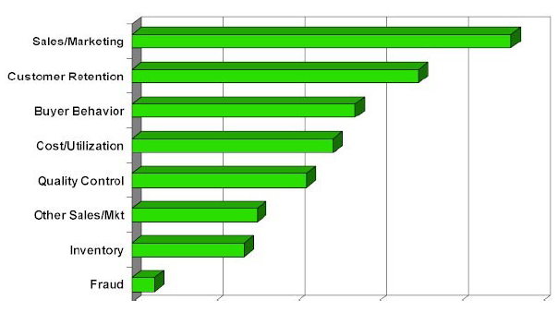
فروش و مارکتینگ
نگهداری مشتری
رفتار فروشنده
هزینه و بکارگیری
کنترل کیفیت
انبارداری
بقیه فروش و مارکتینگ
کلاه برداری
نمودار شماره 1 ، توزیع برنامه های کاربردی داده کاوی
برنامه های کاربردی داده کاوی در عرصه های مختلف می توانند نیاز های موجود در عرصه کسب و کار ها را پاسخ گویند، برای درک بهتر ارتباط این بحث با مدیریت ارتباط با مشتری، مناسب دیدیم قبل از وارد شدن به بدنه اصلی روش های موجود برای ایجاد ذهنیت درخواننده مسائلی چند از کسب و کار را تعریف نماییم.
برخی از محرک هایی که در بخش خرده فروش برای داده کاوی قابل طرح است بصورت ذیل می باشد:
- انجام تحلیل سبد خرید که در آن بیان می کنیم، تمایل برای خرید کدام آیتم بیشتر است این دانش می تواند برای تعیین میزان جنس انبار، استراتژی طراحی کلی مغازه ها ( مثلا در کدام مغازه کدام جنس بیشتر خریداری می شود)، و ترفیع و ترقی مناسب باشد.
- پیش بینی فروش: ارزیابی الگوها بر مبنای زمان به خرده فروشان کمک می کند که برای موجودیشان تصمیم گیری کنند، در صورتی که مشتری آیتمی را امروز خرید، کی تصمیم می گیرد آیتم مکمل آن را خریداری نماید.
- خرده فروشان می توانند پروفایل هایی از مشتریان را با رفتار خاصی، برای مثال ، آنهایی که تمایل دارند لباس های مارک داری بخرند یا آنها را که تمایل دارند به سوی طرحی خاص بروند را تشخیص داده و توسعه دهد. این اطلاعات می توانند برای تمرکز بر روی ترفیع هایی (promotion) که برای قیمت موثر بکار می رود مناسب باشند.
- برنامه ریزی کالا و اختصاص : وقتی خرده فروشان فروشگاه های جدیدی را اضافه می کنند، آنها می توانند برنامه ریزی کالا و تخصیص آنها را با ارزیابی الگوها در فروشگاه بر اساس خصوصیات وابسته به آمارگیری مشابهی انجام دهند. خرده فروشان همچنین می توانند از داده کاوی برای مشخص کردن طرح کلی ایده آل برای آن فروشگاه استفاده کنند.
در عرصه بانکداری نیز محرک هایی برای داده کاوی مطرح می گردد، که نمونه هایی از آن عبارتست از:
- مارکتینگ کارت
- با مشخص کردن سگمنت مشتری، کارت دهندگان می توانند سود خود را با برنامه های خود را بصورت تکدوزانه و برای محصولات خاص تنظیم نمایند.
- منتشر کننده کارد می تواند مزیت های تکنولوژی داده کاوی را برای قیمت دهی محصولاتش به صورتی که سودش را افزایش دهد و از دست دادن مشتریشان را کاهش دهد، استفاده کند. که این مورد شامل قیمت دهی بر اساس ریسک نیز می شود.
- مشخص کردن کلاه برداری: کلاه برداری بشدت هزینه بر است. با تحلیل تراکنش ها، بعدا مشخص می شود که فردی کلاه بردار است، بانک ها می توانند الگوها را شناسایی کنند.
- مدیرت زنجیره حیات پیشگویانه: داده کاوی به بانک ها کمک می کند ارزش زمان حیات هر مشتری را پیش بینی کنند و هر سگمنت را بنحو مناسبی سرویس دهی کنند ( برای مثال ، پیشنهاد معامله خاص و تخفیف)
از دیگر عرصه های ها کاربرد داده کاوی فناوری اطلاعات است که چندی از کاربرد های داده کاوی در این عرصه را می توان بصورت زیر ذکر کرد:
- تحلیل جزئیات رکورد گفت و شنود : کمپانی های ارتباطات جزئیات رکوردها را انباشته می کنند. با مشخص کردن سگمنت مشتری با استفاده مشابه الگوها، کمپانی ها می توانند قیمت دهی جذاب و خصیصه های ترفیع را توسعه دهند.
- وفاداری مشتریان : برخی از مشتریان بطور تکرار شونده ای تامین کنندگان را عوض می کنند ( مانند روش تکان دادن شیر برای بدست آوردن کره) که این کار را برای بدست آوردن مزیت های انگیزشی برای رقابت شرکت ها انجام می گیرد. شرکت ها می توانند از داده کاوی استفاده کنند تا ویژگی مشتریان را در یابند و بفهمند که کدام مشتری بنظر می آید که وفادار باقی می ماند در اولین دفعه ای که سوئیچ کرد، بنابراین به شرکت ها اجازه می دهد که برروی مشترانی که بیشترین سود را می دهند متمرکز شود.
در موارد دیگری نیز می شود، داده کاوی را بکار گرفت که موارد زیر از جمله این موارد اند:
- سگمنت بندی مشتریان : تمام صنایع می توانند از مزایای داده کاوی برای کشف سگمنت های گسسته براساس مشتریانشان، با ملاحظه ی متغیرهای اضافی فراتر از تحلیل سنتی استفاده کنند.
- تولید: در بین بوردهای انتخاب، تولید کنندگان تلاش می کنند محصولات را برای مشتریان تکدوزی کنند، بنابراین آنها بایستی بتوانند پیش بینی کنند که کدام خصوصیت بایستی همراه با تقاضای مشتری ارائه شود.
- وارانتی ها : تولید کنندگان نیاز دارند تعداد مشتریان را که ادعای وارانتی کرده اند و هزینه متوسط این وارانتی ها را پیش بینی کنند.
- انگیزه های سریع تکرار شونده : هواپیمایی ها می توانند گروهی از مشتریان را که به آنها می توان انگیزه پرواز بیشتر داد را مشخص کنند.
حال که نمونه هایی از کاربردهای داده کاوی بیان شد، دیگر نوبت به بیان روش های رسیده است که زیر به ذکر آنها می پردازیم:

چه فعالیت های می تواند توسط داده کاوی انجام گیرد؟
بسیاری از مسائل هوشی، اقتصاد، و جهت گیری های تجاری می تواند بصورت یکی از فعالیت های زیر تعبیر گردد:
- طبقه بندی (Classification)
- تخمین
- پیش بینی
- گروه بندی وابستگی
- دسته بندی (کلاسترینگ)
- توصیف و برجسته سازی ( پروفایلینگ)
سه مورد اول مثالی از داده کاوی مستقیم هستند ، که هدف، یافتن ارزشی از متغیر هدف خاصی است. گروه بندی وابستگی ها و کلاسترینگ فعالیت های غیر مستقیمی هستند، که هدف آنها آشکار ساختن ساختار در داده ها بدون توجه به متغیر هدف خاصی است. توصیف و برجسته سازی فعالیتی است که می تواند بصورت مستقیم یا غیر مستقیم باشد.
طبقه بندی
طبقه بندی، یکی از فعالیت های بسیار عام داده کاویست،که تحت عنوان یکی از اجبارات بشر نمایان شده است. بجهت درک و ارتباط با دنیای خارج، ما پیوسته در حال کلاسه بندی، رده بندی، و درجه بندی هستیم. کلاسه بندی از آزمایش کردن خصوصیات اشیاء نوظهور و نسبت دادن آن به یکی از کلاس هایی که قبلا آنها را تعریف کرده ایم، بدست می آید. کار طبقه بندی با مشخص کردن تعریف کلاس های خوش تعریف، و ساخت مجموعه از مثال های پیش کلاسه بندی شده انجام می گیرد. کاری که بایستی اینجا انجام گیرد ساختن مدلی است، که با اعمال بر روی اشیاء نوظهور آنها را به یکی از کلاس ها نسبت دهد.
مثال هایی از فعالیت های طبقه بندی که از تکنیک هایی که در این مقاله توصیف شده انجام می گیرد عبارتند از :
- کلاسه بندی درخواست کنندگان اعتبار با ریسک کم، میانه، یا زیاد
- انتخاب مضامینی که می خواهیم در صفحه وب ظاهر شوند.
- مشخص کردن اینکه کدام شماره تلفن ها مربوط به ماشین های فاکس است.
- تشخیص اینکه ادعاهای بیمه کدام متقلبانه است.
- ارجاع کد تخصیص صنعت و شغل بر اساس متن آزاد تعریف شغل
درخت تصمیم گیری، تکنیک های نزدیک ترین همسایه، تکنیک هایی هستند که برای کلاسه بندی بسیار متناسبند. شبکه عصبی و تحلیل ارتباط نیز برای کلاسه بندی در مقتضیاتی خاص مناسبند.

تخمین
کلاسه بندی با نتایج گسسته : بله یا خیر؛ سرخک، سرخجه، یا آبله مرغان سرو کار دارد. تخمین با نتایج با ارزش پیوسته سرو کار دارد. در این مورد داده هایی داده شده است، تخمین در مقادیری از متغیر های نا معلوم پیوسته مانند درآمد، قد، یا تراز کارت اعتباری مطرح می شود. در عمل، تخمین اغلب برای انجام فعالیت های طبقه بندی بکار می رود. شرکت کارت اعتباری می خواهد که فضای تبلیغاتی در لفافه صورتحساب برای تولید کنندگان چکمه اسکی بفروشد ممکن است مدل طبقه بندی را برای تمام دارندگان کارت خود به دو کلاس ، اسکی کنندگان یا اسکی نکنندگان بسازد. روش کار دیگر ساختن مدلی است که برای هر دارنده کارت امتیاز تمایل به اسکی داده شود. این امتیازها می تواند مقداری بین 0 تا 1 باشد که احتمال اینکه یک دارنده کارت اسکی کننده باشد را نشان می دهد. فعالیت کلاسه بندی اکنون به گماردن یک آستانه امتیاز تبدیل می شود. هر کسی با امتیاز بیشتر یا مساوی با آستانه در کلاس اسکی کننده قرار می گیرد، و هر کسی که امتیاز پایین تری دارد، به عنوان اسکی نکننده می باشد. روش کار تخمین دارای مزیت بیشتری است،چرا که رکوردهای شخصی می توانند بر اساس تخمین مرتب شوند. مثال هایی از فعالیت تخمین شامل موارد زیر است:
- تخمین تعداد فرزندان در یک خانواده
- تخمین کل درآمد خانواده
- تخمین مقدار زمان حیات یک مشتری
- تخمین احتمال اینکه فردی به درخواست انتقال تراز، پاسخ دهد.
مدل رگریسیون و شبکه های عصبی بسیار مناسب فعالیت های تخمین هستند. تحلیل ابقاء نیز بسیار مناسب فعالیت های تخمینی است که هدف، تخمین زمان یک رخداد ، مانند توقف مشتری است.

پیشگویی
پیشگویی مشابه طبقه بندی یا تخمین است، بجز اینکه رکورد ها بر اساس یک رفتار یا مقدار آینده پیش بینی شده، طبقه بندی می شود. در فعالیت پیشگویی تنها راه برای چک کردن صحت یک کلاسه بندی این است که صبر کنیم و ببینیم. دلیل اولیه برای انجام پیش بینی تحت عنوان فعالیت مجزا از کلاسه بندی و تخمین این است که، در مدل سازی پیشگویانه موضاعات اضافی راجع به ارتباط موقت متغیر های ورودی یا پیش گویی کنندگان، با متغیر های مقصد وجود دارد.
هر کدام از تکینیک هایی که برای کلاسه بندی و تخمین استفاده می شود می تواند برای استفاده در پیشگویی با استفاده از مثال های آموزش داده شده ای که مقدار متغیر برای پیشگویی بطور کامل شناخته شده است، همراه با داده های تاریخچه ای برای آن مثال ها ، تطبیق داده شود. داده های تاریخچه ای برای ساختن مدل هایی که رفتار مشاهدات کنونی را توضیح می دهد استفاده می شود. وقتی این مدل بر روی داده های کنونی بکار بسته می شود پاسخ، پیش بینی رفتار آینده خواهد بود.
- . پیش بینی ترازی که در آینده در صورتی که پیشنهاد انتقال تراز توسط دورنمای کارت اعتباری پذیرفته شود ، انتقال خواهد یافت.
- پیش بینی اینکه کدام مشتری در طی 6 ماه آینده ما را ترک خواهد کرد
- پیش بینی اینکه کدام مشتری تلفن، سفارش سرویس اضافه کننده ارزش مانند تلفنی صحبت کردن سه جانبه یا نامه صوتی را می دهد.
مثال هایی از این قبیل اند.

گروه های وابستگی یا قوانین وابستگی
فعالیت گروه بندی وابستگی مشخص کردن اینکه کدام موارد با هم می آیند است. گروه بندی وابستگی همچنین می تواند برای فرصت های فروش متقاطع و برای طراحی پکیج جذاب یا گروه بندی محصولات و سرویس ها مورد استفاده قرار گیرد.
- افرادی که غذای گربه خریداری می کنند همچنین محمل پیشی را با احتمال P1 خریداری می کنند.
- افرادی که محمل پیشی را خریداری می کنند همچنین غذای گربه را با احتمال P2 خریداری می کنند.

کلاسترینگ
کلاسترینگ فعالیتی تقسیم جمعیت ناهمگن به تعدادی از زیر گروه ها یا کلاستر های همگن میباشد. آنچه کلاسترینگ را از طبقه بندی تمیز می دهد آن است که کلاسترینگ بر روی کلاس های از پیش تعیین شده حساب نمی کند. در طبقه بندی، هر رکورد به کلاسی از پیش تعیین شده ای اختصاص می یابد و این کار از طریق آموزش مثال های از پیش کلاسه بندی شده انجام می گیرد. کلاسترینگ می تواند اولین قدم در تلاش برای سگمنت بندی بازار باشد: در عوض تلاش برای پیش آمدن با قانون یک سایزی که برای هم مناسب است، این را مشخص کند که چه نوعی از ترفیع باعث می شود مشتری بهترین پاسخ را بدهد، در ابتدا مشتری را به کلاسترها یا افرادی با عادات خرید مشابه تقسیم می کنیم، و سپس سوال اینکه چه نوعی از ترفیع بر روی کلاستر خاصی مناسب تر است، را خواهیم پرسید.

توصیف و برجسته سازی
گاهی هدف داده کاوی تنها توصیف اینکه، در یک پایگاه داده پیچیده چه اتفاقی می افتد، بنحوی است که فهم ما را از افراد، محصولات، یا فرآیندهایی که در آن محل داده ها تولید می شوند، بالا ببرد. شکاف نسلی معروف در سیاست امریکا مثالی از این مورد است. که چگونه یک توصیف ساده، زنان از دموکرات ها بیشتر از مردان پشتیبانی می کنند، می تواند مقدار زیادی از دلبستگی و مطالعه بیشتر بر روی روزنامه نگاران، جامعه شناسان، اقتصاد دانان، و دانشمندان سیاسی، که توجهی به کاندیدا های ادارات عمومی ندارند، را تحریک کند. درخت تصمیم گیری ابزار قدرتمندی برای توصیف و برجسته سازی مشتریان ( یا هر چیز دیگر) نسبت به هدف خاص یا نتایج هستند. قوانین وابستگی و کلاسترینگ می توانند برای ساخت پروفایل ها مورد استفاده قرار بگیرند]6[.

داده کاوی در سیستم مدیریت ارتباط با مشتری
برای توضیح و وارد شدن به بخش توضیح کلی در مورد روش ها بهتر است، ابتدا گذری بر اصطلاحات متداول در داده کاوی در سیستم مدیریت ارتباط با مشتری داشته باشیم:
اولین مفهومی که در اینجا مطرح می شود بحث زنجیره حیات مشتری است، که به مراحلی در ارتباط با مشتری و کسب و کار تلقی می شود. مراحل کلیدی که در ارتباط بین مشتری و کسب و کار مطرح می شود بترتیب حالت امید، مشتری پاسخگو،مشتری فعال، و مشتری سابق است. حالت امید وقتی تلقی می شود که افراد هنوز مشتری نیستند، اما در بازار هدف وجود دارند. حالت پاسخگو در مواقعی مطرح می شود که امید ها دلبستگی و علاقه به محصول یا سریسی نشان داده اند، حالت مشتری فعال نیز توضیح دهنده افرادی می باشد در حال حاظر، از محصول یا سرویس استفاده می کنند. مشتریان سابق نیز به افرادی گفته می شود که شاید مشتریان بدی باشند، و صورتحساب خود را پرداخت نکرده و یا موجب ضرر شده اند.
شناسایی رخداد های زنجیره حیات در سیستم مدیریت ارتباط با مشتری، برای مثال بازنشستگی یکی از موارد مهم است، آنچه بازار می خواهد افزایش عایدات مشتری و سود دهی مشتری، بر اساس فروش، متقاطع با فروش، و نگهداری مشتری برای مدت زمان بیشتر است، که راه حل آن بکار بستن داده کاوی است.
داده کاوی در مدیریت ارتباط با مشتری کمک می کند، رفتاری که زنجیره حیات رخدادی را در بر می گیرد مشخص شود، افراد دیگری که در مراحل زندگی یکسان اند پیدا شود، مشخص کردن اینکه کدام مشتری از رفتار الگوی مشابهی پیروی می کند، تحلیل متن هایی از نظرات مشتری را راجب کالای خاصی ارائه می دهد، متن هایی که در گفتگو با پشتیبانان سوال شده تحلیل شود، کلاسه بندی توضیحات و پیشنهادات راجب کالاهای خاص، کلاسه بندی مشتریان، پیش بینی اینکه کدام محصول سال بعد به فروش می رود، نیز از جمله این موارد اند.
بطور کلی چهارچوب داده کاوی در سیستم مدیریت ارتباط با مشتری بشکل زیر است]7[:
اطلاعات زنجیره حیات مشتری
پروفایل مشتری
مخزن داده
داده کاوی
پروفایل مشتری
تصویر شماره 3
اکنون زمان مناسبی برای توضیح متودولوژی کلی داده کاوی است . که در ذیل به تشریح آن می پردازیم.

خلاصه فصل
در این فصل ابتدا تعریفی از سیستم مدیریت ارتباط با مشتری ارائه گردید، سپس اجزای سیستم را تعریف نموده، و نیازمندی های هر بخش را بطور مختصر بیان نمودیم. در ادامه در مورد رشد داده کاوی سخنی به میان آوردیم، و بیان داشتیم که داده کاوی در سالهای اخیر شاهد تحول هایی بوده، که بدلیل فراهم آمدن تعدادی از پیش نیازهای آن رخ داده است. سپس در بخش مدیریت ارتباط با مشتری، مزایایی را که یک سیستم مشتری مدار، مبتنی بر داده کاوی می تواند برای ما بهراه آورد بیان داشتیم. بعد نقش هر کدام از زیر سیستم های، سیستم مدیریت ارتباط با مشتری از قبیل، انبار داده، داده کاویف استراتژی مدیریت را تفصیل کردیم. سپس به بیان توانمندی های داده کاوی پرداخته، و دسته کلی فعالیت هایی که توسط یک سیستم داده کاوی محور می تواند انجام دهد را توضیح دادیم. در نهایت نیز توضیح مختصری راجب الگوریتم های موجود بیان گردید. اکنون وقت آن رسیده که متودولوژی کلی داده کاوی را مورد بررسی قرار دهیم.

متودولوژی داده کاوی و بهروش ها

مقدمه
این بحث فرآیند داده کاوی را به چهار قسمت تقسیم می نماید:
- مشخص کردن مشکل
- تبدیل کردن داده به اطلاعات
- انجام واکنش
- اندازه گیری خروجی
در این مقاله ما بجای مشخص کردن مسئله کسب و کار، توجه خود را به ترجمه مسئله کسب و کار به مسئله ی داده کاوی معطوف می کنیم. موضوع تبدیل کردن داده ها به اطلاعات به موضوعات متعددی شامل فرضیه آزمایی، توصیف و برجسته سازی، و مدلسازی پیشگویانه بسط می یابد. انجام کنش ها به کنش های تکنیکال مانند گسترش مدل و نمره دهی اشاره می کند. اندازه گیری به آزمایش هایی که بایستی برای ارزیابی ثبات مدل ها و سودمندی آنها قبل از آنکه موجب راهنمایی کنش تجاری شود، اشاره می کند.
هدف این بخش از مقاله جمع کردن این چهار قسمت کنار هم و سازمان دهی آنها بصورت یک متودولوژی است. بهترین راه برای اجتناب از گسیختگی سیکل های مناسب داده کاوی آن است که راه هایی که محتمل است مردود شود را فهمیده و قدم های پیش گیرنده را برداریم. البته نکته اساسی آن است که داده کاوی فرآیندی تکراری است. برخی از قدم ها بایستی بدفعات تکرار شوند، اما هیچ کدام نبایستی بطور کامل انجام نگیرد. نیاز برای روند سخت و شدید برای داده کاوی، هرچه پیچیدگی روند داده کاوی افزایش یابد بیشتر می شود. پس از بیان نیاز به متودولوژی با توصیف راه های گوناگون، بایستی به خاطر سپرد که، تلاش برای داده کاوی با غیاب یکی از آنها به شکست منجر خواهد شد، این قسمت با ساده ترین روند برای داده کاوی با استفاده از کوئری های با کاربرد موردی برای تست کردن فرضیات شروع شده و با کار فعالیت ها پیچیده ای مانند ساختن نمایه های فرمالی که بتواند به عنوان مدل های نمره دهی و ساختن مدل های پیشگویانه استفاده شود، ادامه میابد. سرانجام، چهار قدم سیکل مناسب به 11 قدم در متودولوژی داده کاوی تبدیل می شود.

چرا متودولوژی داشته باشیم؟
داده کاوی، روش یادگیری از گذشته است، بنحوی که بتواند تصمیمات مناسبت تری در آینده بگیرد . بهروشی که در این قسمت به بررسی آن می پردازیم برای جلوگیری از دو خروجی نامطلوب از فرآیند یادگیری است که این دو خروجی عبارتند از :
- یادگیری چیزهایی که درست نیستند.
- یادگیری چیزهایی که که درست هستند، اما مفید نیستند.
این گودال های سرپوشیده مانند سنگ های صخره ها و گرداب های شاریبدیس است که تنگه نازکی را بین سیسیل و سرزمین ایتالیا ایجاد می کنند. مانند سربازان باستانی که یاد گرفتند از این تهدید ها احتراز کنند، داده کاوان نیاز باید بدانند، که چگونه از این خطر های مشترک احتراز کنند. یادگیری چیزهایی که درست نیستند بسیار خطر ناک تر از آن چیزهایی است که مفید نیستند چرا که تصمیمات مهم کسب و کار ممکن است بر مبنای اطلاعات نادرستی انجام گیرد.
داده بخودی خود می تواند نادرست باشد یا ربطی به سوالی که بدان پاسخ می دهد نداشته باشد. الگویی که کشف می شود می تواند تصمیمات گذشته کسب و کار را تنها نمایش دهد و هیچ چیز دیگر را نمایش ندهد. تبدیل اطلاعات مانند خلاصه سازی آنها می تواند آنها را نابود کند، یا اطلاعات مهمی را پنهان سازد.

الگوها می توانند نمایش دهنده هیچ گونه قانون اصولی و اساسی نباشد.
اغلب گفته می شود که الگوها هیچ وقت دروغ نمی گویند، اما کذابان می توانند الگو بسازند. وقتی به پیدا کردن الگویی در داده ها می رسیم، شکل ها مجبور نیستند در حقیقت برای پیشنهاد کردن چیزهایی که درست نیستند، واقعا دروغ بگویند. راه های بسیار زیادی برای ساختن الگوهایی از مجموعه ای از نقاط تصادفی، در صورتی که به اندازه کافی آزمایش شده باشد، وجود دارد. موجودات بشر بسختی به الگوهایی در زندگی ما که ما تمایل داریم ببینیم ولی وجود ندارد، بستگی دارند. چالش برای داده کاوان این است که ما مشخص کنیم که کدام الگوها پیشگویانه است و کدام نیست، برای مثال چندی از الگوهایی که از مجلات مردم پسند در دنیا می توان استخراج کرد داده شده است، می خواهیم بررسی کنیم که کدام دارای ارزش پیشگویانه است، و کدام نیست.
- دسته ای که نیمکت های ریاست جمهوری را در کنگره در طی یک سال کسادی انتخابات نگه نمی دارد.
- وقتی یک لیگ آمریکایی سری جهانی را برنده می شود، جمهوری خواهان کاخ سفید را خواهند گرفت.
- وقتی سرخپوستان واشنگتن بازی آخرین خانه را برنده می شوند، متصدیان دسته ای کاخ سفید را نگاه خواهند داشت.
- در رقابت ریاست جمهوری امریکا، فرد قد بلند تر معمولا برنده میشود.
اولین الگو ( آن موردی که با سال های کسادی انتخابات در گیر است) بصورت خالص تنها در شرایط تجاری قابل توضیح است. بخاطر اینکه یک توضیح اصولی برای آن وجود دارد، این الگو بنظر می آید در سال های آینده انتخابات ادامه یابد و بنابراین دارای ارزش پیشگویانه است. دو جمله بعدی هم منتسب به پیش بینی است، آن موردی که با رخداد ورزشی درگیر است، بنظر می آید واضح است که ارزش پیشگویانه ندارد. اهمیت ندارد چند بار جمهوری خواهان و لیگ امریکایی پیروزی هایشان را در گذشته با هم به اشتراک گذارده اند ( و مولفان این نقطه را تحقیق نکرده اند)، هیچ دلیلی برای انتظار وابستگی برای ادامه آن در آینده نداریم. اصطلاح فنی برای پیدا کردن الگویی که برای عمومیت با شکست مواجه است ، عدم تناسب است. عدم تناسب منجر به مدل های نا پایایی می شود که یک روز کار می کنند، ولی روز دیگر خیر. ساختن مدل های پایا هدف اولیه ای از متودولوژی داده کاوی است.

مجموعه مدل می تواند جمعیت مربوطی را منعکس نسازد.
مجموعه مدل ، کلکسیونی از داده های تاریخی است، که برای توسعه مدل داده کاوی استفاده می شود. برای استنتاج توخالی نبودن مجموعه مدل بایستی به این نکته توجه کرد که مجموعه مدل بایستی جمعیتی را که مدل میانگینی برای توصیف، کلاسه بندی، یا نمره دهی می کند ،منعکس کند. نمونه برداری که بطور کامل نتواند جمعیت والدین را منعکس کند، اریب نامیده می شود. استفاده از نمونه اریب به عنوان مجموعه مدل، دستورالعملی برای یادگیری چیزهایی است که صحت ندارد.
همچنین اجتناب از این مورد مشکل است . ملاحظه کنید:
- مشتریان مانند مشتری امیدها نیستند.
- بررسی کردن پاسخگویان مانند غیر پاسخگویان نیست.
- افرادی که نامه الکترونیکی شان را می خوانند مانند آن افرادی که نامه الکترونیکی شان را نمی خوانند نیستند.
- افرادی که بر روی وب سایت ثبت می شوند مانند افرادی که ثبت آنها با شکست مواجه شده، نیستند.
- بعد از اکتساب ، مشتری در شرکت کسب کننده از آن لزوما مانند مشتری در شرکت بدست آورنده از آن نیست.
- رکورد ها با هیچ مقدار مفقود شده جمعیت متفاوتی را از رکوردهایی با مقادیر مفقود شده منعکس می کند.
توجه محتاطانه در انتخاب و نمونه برداری داده ها جهت مجموعه مدل برای داده کاوی موفق، تعیین کننده است.

داده ممکن است در سطح نادرستی از جزئیات باشد.
در بیش از یک صنعت، استفاده از سرویس، یک ماه قبل از وقتی که مشتری ترک کند، کاهش می یابد. با آزمایش دقیق تر، بدست می آید که چنین چیزی که ما آموخته ایم صحیح نمی باشد. تصویر ذیل دقایق ماهانه استفاده ی مشترک تلفن همراه را نشان می دهد. برای 7 ماه، مشترک حدود 100 دقیقه در ماه استفاده کرده است، سپس، در ماه هجدهم، استفاده از آن به نصف کاهش می یابد. در ماه نوزدهم هیچ استفاده ای از آن نمی کند. این مشترک به نظر می آید در الگویی می گنجد که در ماه آخر استفاده کمتری از سرویس نسبت ماه های گذشته انجام می گیرد. اما پیدایش این امر فریبنده است. نگریستن به دقایق استفاده روزانه بجای ماهانه نشان خواهد داد که مشتری استفاده از سرویس را با نرخ ثابتی تا نیمه ماه انجام داده و سپس شروع به استفاده از سرویس رقیب کرده است. دوره مفروض برای کاهش استفاده اصلا وجود نداشته است، بنابراین هیچ پنجره فرصتی را برای نگهداری یک مشتری برای ما نگشوده است.

یادگیری چیزهایی که صحیح اند، اما مفید نیستند.
البته این موارد آنقدر به اندازه یادگیری چیزهایی که درست نیستند خطر ناک نیست، یاد گرفتن چیزهایی که مفید نیستند بیشتر عام است.

یادگیری چیزهایی که از قبل معلوم اند
داده کاوی بایستی اطلاعات جدیدی را تامین نماید. تعداد زیادی از الگوهای قوی در داده چیزهایی را نمایش می دهند که پیش از این دانسته شده اند. مردم در سن بازنشستگی به پیشنهاد برای طرح های پس انداز بازنشستگی پاسخ نمی دهند. مردمی که در جایی زندگی می کنند، که خانه ای برای تحویل ندارند مشترک روزنامه نمی شوند. یادگیری چیزهایی که قبلا دانسته شده اند هدف کاربردی را سرو نمی کنند. مواردی از این قبیل تنها نشان می دهد که، در سطح تکنیکال، تلاش داده کاوی کار می کند و داده ها معقولانه صحیح اند.

یادگیری چیزهایی که نمی توانند مورد استفاده قرار گیرند
همچنین ممکن است اتفاق بیفتد که داده کاوی ارتباط هایی که هم درست است و قبلا هم دانسته نشده، بپوشاند، اما هنوز این ها برای استفاده مشکل اند. بقیه زمان ها، داده کاوی خروجی های مهمی را که در خارج کنترل شرکت است آشکار می سازد. یک محصول ممکن است برای آب و هوای دیگری مناسب باشد، اما تعویض آب و هوا کار مشکلی است. در نگاهی مثبت تر، متودولوژی برای تضمین اینکه تلاش داده کاوی منجر به مدل پایداری که بطور موفقیت آمیزی مشکل کسب و کاری را که برای حل طراحی شده است عنوان کند، منجر می شود.

فرضیه آزمایی
فرضیه آزمایی ساده ترین روش برای کامل کردن داده ها در فرآیند تصمیم ساز شرکت است. هدف از فرضیه آزمایی مستند سازی یا رد کردن عقیده از قبل تشکیل شده است، و قسمتی از تمام تلاش داده کاوی است. داده کاوان اغلب بین روند هایی نوسان می کنند، که یکی تفکر به توضیحات ممکن برای مشاهده رفتار ( اغلب همراه با کمک متخصصان کسب و کار) است و دیگری اجازه به فرض ها برای تحمیل داده هایی برای تحلیل است. و سپس به داده ها اجازه می دهند که فرض های جدیدی را برای آزمایش پیشنهاد کنند. فرض، شرحی پیشنهادی است، که صحت آن می تواند با تحلیل داده ها آزموده شود. بر اساس طبیعت آن، تست فرضیات بصورت موردی است،اما به عنوان قسمتی از « متودولوژی» می تواند کمی از این مورد شدید تر باشد. هر چند، برخی قدم های قابل شناسایی برای فرآیند وجود دارد، اولین و مهم ترین آن تولید ایده های مناسب برای تست است.

تولید فرض
کلید در تولید فرض، بدست آوردن ورودی های گوناگون از سازمان و هر جایی مناسب بود، از بیرون سازمان است. اغلب، تمام آنچه برای شروع کردن ایده روانی لازم است، جمله واضحی از خود مسئله است- مخصوصا در صورتی که این مورد چیزی باشد که از قبل به عنوان مسئله درک نشده باشد.

فرضیه آزمایی
آن فرض بایستی به شکلی تبدیل شود که قابل آزمایش بر روی داده واقعی باشد. بسته به نوع فرض، این مورد می تواند معنای تفسیر مقدار یکتایی که از یک کوئری ساده بدست می آید،باشد. که با شخم زدن مجموعه ای از قوانینی که با تحلیل سبد خرید، مشخص کردن اهمیت همبستگی که با مدل همبستگی پیدا شده است، یا طراحی یک آزمایش کنترل شده انجام گیرد. ارزیابی مناسب داده کاوی نیازمند هر دوی دانش تحلیلی و دانش کسب و کار است. با توجه به اینکه جمع هر دو دانش در یک فرد ممکن است ممکن نباشد، نیازمند شرکتی با ساختار وظیفه ای برای استفاده مناسب از اطلاعات جدید هستیم.

مدل ها، نمایه، و پیش بینی
تست فرضیه مطمئنا مفید است، اما گاهی ممکن است، کافی نباشد. تکنیک های داده کاوی که در بقیه این مقاله توصیف شده است همه برای یادگیری چیزهای جدید با خلق مدل هایی بر اساس، داده طراحی شده است. در عمومی ترین حالت مدل، توصیف یا توضیحی از چگونگی کار کردن چیزی است، و برای منعکس کردن واقعیت، به آن اندازه خوب است که می تواند جهت استنتاج در مورد دنیای واقعی بکار گرفته شود. داده کاوی در مورد خلق مدل هاست. همانطور که در تصویر 3.3 نشان داده شده است، مدل مجموعه ای از ورودی ها را دریافت کرده و خروجی را تولید می کند. داده ای که برای خلق مدل بکار گرفته می شود مجموعه مدل نامیده می شود. وقتی مدل بر روی داده های جدید اعمال می شود، نتیجه مجموعه امتیاز نامیده می شود. مجموعه مدل سه مولفه دارد، که در ادامه در جزئیات بیشتری راجب آن بحث خواهیم کرد:
- مجموعه آزمایش برای ساختن مجموعه ای از مدل ها استفاده می شود.
- مجموعه تصدیق برای انتخاب بهترین مدل از اینها استفاده می شود.
- مجموعه تست برای فهم اینکه چگونه مدلی بر روی داده های مشاهده نشده اعمال می شود، تعیین می گردد.
تکنیک ها داده کاوی می تواند برای ساختن سه نوع مدل برای سه نوع فعالیت بکار رود : نمایه سازی توصیفی، نمایه سازی مستقیم، و پیش بینی. مقصد همیشه مشخص نیست.
مدل های توصیفی ، آن را که درون داده ها چیست توصیف می کنند. خروجی یک یا بیشتر چارت یا اعداد یا گرافیک هایی است و اینکه چه اتفاق دارد می افتد را توصیف می کند. فرضیه آزمایی اغلب مدل توصیفی را تولید می کند. از سمت دیگر، هر دوی نمایه سازی مستقیم و پیش بینی هدفی را وقتی که مدل در حال ساخت است، در ذهن دارند و تفاوت بین آنها مربوط به فریم های زمانی است، همانطور که در تصویر شماره 5 نشان داده شده است. در مدل های نمایه، هدف بواسطه فریم زمانی یکسانی به عنوان ورودی هست. در مدل های پیشگویانه، هدف از فریم های زمانی بعد از آن است. پیشگویی به معنای پیدا کردن الگوهایی در فریمی از یک تناوب است، که اجازه توصیف خروجی ها را در تناوب های بعدی می دهد.دلیل تاکید بر فاصله بین نمایه سازی و پیشگویی این است که پیاده سازی متودولوژی مدل سازی را در بر می گیرد، مخصوصا رفتار زمان در برابر خلق مجموعه مدل است، که تفاوت را ایجاد می کند. تصویر شماره 4 مدل ها ورودی را دریافت کرده و خروجی را تولید می کنند.
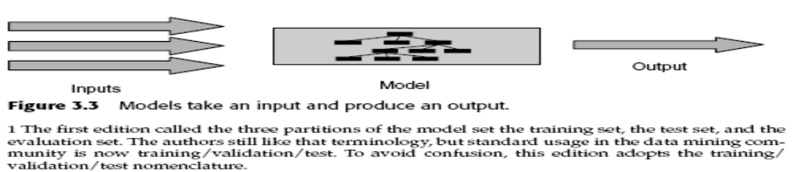
ورودی
مدل
خروجی

در این مقاله برای سه قسمت مدل از اصطلاح مجموعه آزمایش، مجموعه تصدیق و مجموعه تست استفاده می کنیم. اما در انجمن های داده کاوی امروزه از اصطلاح آزمایش/تصدیق/ تست استفاده می کنند.

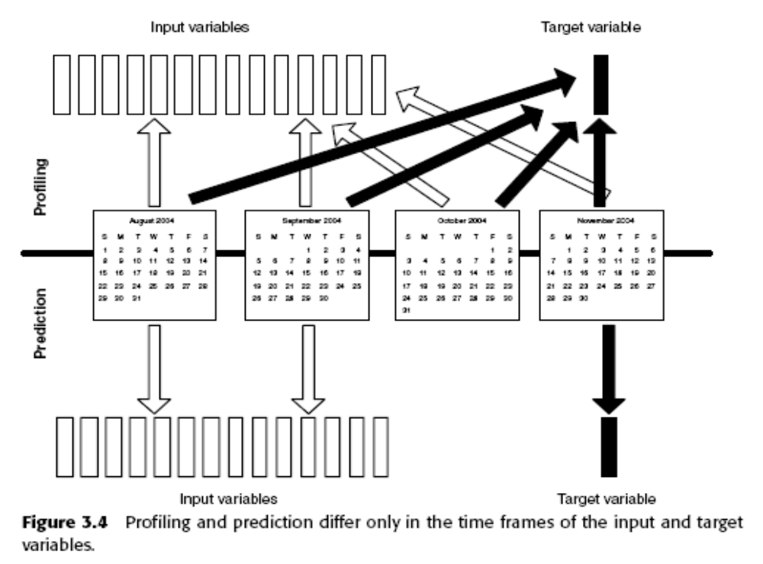
متغیر های مقصد
متغیر های ورودی
پیشگویی
نمایه سازی
متغیر های ورودی
متغیر های مقصد

تصویر شماره 5 : نمایه سازی و پیشگویی تنها در فریم های زمانی متغیر های ورودی و هدف تفاوت دارند.

نمایه سازی
نمایه سازی روند آشنایی برای بسیاری از مسائل است. همچنین درگیر تحلیل داده های مشکل و پیچیده نیست. برآورد آن، برای مثال، یک روش عام از ساختن نمایه مشتری است،و آشکار می سازد که امیدها و مشتری ها به چه شکل هستند، یا حداقل راهی را که پاسخگویان سوالات جواب می دهند مشخص می کند.

پیشگویی
نمایه سازی برای توصیف آنچه در گذشته اتفاق افتاده است از داده ها استفاده می کند. پیشگویی یک قدم جلوتر میرود. پیشگویی از داده های گذشته برای پیشگویی آنچه احتمالا در آینده اتفاق می افتد استفاده می کند.

متودولوژی
متودولوژی داده کاوی از 11 قدم تشکیل شده است.
- ترجمه مسئله کسب و کار به مسئله داده کاوی.
- انتخاب داده های مناسب.
- آشنایی با داده ها.
- خلق مجموعه مدل.
- مسئله ثابت با داده.
- تبدیل داده برای به سطح آوردن اطلاعات.
- ساختن مدل ها.
- ارزیابی مدل ها.
- آرایش دادن مدل.
- ارزیابی نتایج.
- شروع مجدد.
همانطور که در تصویر شماره 6 نشان داده شده است، فرآیند داده کاوی بیشتر مشهور به مجموعه ای از حلقه های تودر تو به جای روند خط مستقیم است. قدم ها نظم طبیعی دارند، اما لزومی ندارد و حتی مطلوب نیست که یک مرحله را بطور کامل قبل از آنکه به مرحله بعدی می رویم به اتمام برسانیم، و مواردی که در قدم های بعدی آموخته می شود موجب بازگشت و بررسی موارد قبلی می گردد.

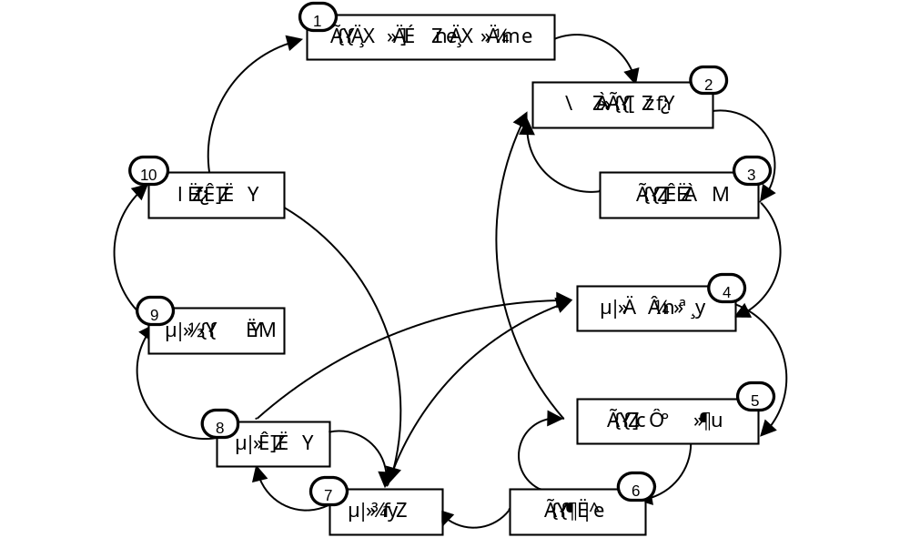

تصویر شماره 6 داده کاوی یک فرآیند خط مستقیم نیست.

قدم اول: ترجمه مسئله کسب و کار به مسئله داده کاوی
صحنه برگزیده ای از آلیس در سرزمین عجایت مربوط به نقل قول سوالی است که آلیس از گربه چشیره برای دستورالعمل می پرسد:
« ممکن خواهش می کنم به من بگویید، چه راهی را بایستی از اینجا بروم؟»
گربه گفت :«بستگی به هدفی دارد که شما می خواهید بدان برسید»
آلیس گفت: « من اهمیتی نمی دهم به کجا برسم»
گربه گفت: « بنابراین اهمیتی ندارد کدام راه را بروید»
آلیس اضافه کرد :« تاوقتی که اینجا باشم»
گربه گفت: « در صورتی به انجام آنچه می گویی اطمینان پیدا می کنی که به اندازه کافی راه رفته باشی»
گربه چشیره ممکن است آن را بدون آنکه مقصد را تشخیص داده باشد اضافه کند، شما نمی توانید بگویید که آیا شما به اندازه کافی قدم بر داشته اید یا خیر! مقصد مناسب برای پروژه داده کاوی حل یک مسئله کسب و کار خوش تعریف است. اهداف داده کاوی برای یک پروژه خاص نبایستی با کلمات عریض ، عمومی مانند ذیل تعریف شود:
- پیدا کردن بصیرت از نحوه رفتار مشتری
- کشف الگوهای معناداری از داده
- یادگیری چیزهای جالب توجه
همه این ها اهداف ارزشمندی هستند، اما وقتی بدان ها دست یابید، اندازه گیری آنها سخت خواهد بود. پروژه هایی که اندازه گیری آنه سخت است، برای مقدار گذاری روی آنها نیز با مشکل مواجه خواهیم شد. تا هر جا ممکن باشد، بایستی اهداف عریض و عمومی به اهدافی خاص ترکه برای مانیتور کردن میزان پیشرفت در دستیابی به آنها ساده تر اند، شکسته شود. رسیدن به بصیرت در رفتار مشتری می تواند بصورت اهداف واقعی و ملموس ذیل باشد:
- تشخیص هویت مشتریانی که به احتمال زیاد اشتراکشان را تکرار نمی کنند.
- طراحی یک برنامه تلفنی که برنامه تغییر تامین کننده را برای کسب و کارهای خانه محور کاهش دهد.
- رده بندی سفارشات تمام مشتریان بر اساس تمایل آنها به اسکی.
- لیست کردن محصولاتی که فروش آنها در صورتی که ما فروش شراب و آبجو را ادامه ندهیم با ریسک مواجه خواهد شد.
نه تنها این اهداف واقعی و ملموس برای مانیتور کردن ساده تر هستند، بلکه ترجمه آنها به مسئله داده کاوی هم به همین شکل ساده تر خواهد بود.

مسئله داده کاوی به چه شباهت دارد؟
برای ترجمه یک مسئله کسب و کار به مسئله داده کاوی، بایستی آن مسئله به یکی از 6 فعالیت داده کاوی که در ابتدای مقاله بدان اشاره شد تغییر شکل دهد:
- طبقه بندی classification
- تخمین estimation
- پیشگویی Prediction
- گروه های وابستگی affinity Grouping
- دسته بندی Clustering
- توصیف و نمایه سازی Description and Profiling

چگونه نتایج مورد استفاده قرار می گیرند؟
این یکی از سوالات بسیار مهم برای پرسیدن وقتی که تصمیم می گیریم به چه ترتیب به بهترین شکل یک مسئله تجاری را به مسئله داده کاوی ترجمه کنیم، است. اغلب بطور شگفت آوری، پاسخ ابتدای این است « ما مطمئن نیستیم» این پاسخ مهم است چراکه، همانطور که افسانه های خطر ناک نشان داده اند، نامزدهای مختلف ، راه حل های مختلفی را تحمیل می کنند.

چگونه پاسخ ها تحویل داده می شود؟
یک پروژه داده کاوی ممکن است نتایجی از انواع بسیار مختلفی موارد قابل تحویل داشته باشد. وقتی نسبت به هدف اولیه ای از پروژه بصیرت پیدا شد، موارد قابل تحویل اغلب گزارش یا ارائه ای سرشار از چارت ها و گراف ها خواهد بود. با توجه به آنکه پروژه داده کاوی قسمتی از تلاش مداوم مدیریت ارتباط با مشتری تحلیلی است، موارد قابل تحویل احتمالا برنامه کامپیوتری است که می تواند با اجرا بر پایه نظم خاصی برای نمره دهی زیر مجموعه های تعریف شده ای از جمعیت مشتری همراه با نرم افزار های مضافی برای مدیریت و نمره دهی آن در طول زمان، اجرا شود.

نقش کاربران کسب و کار و فناوری اطلاعات
تنها راه برای بدست آوردن پاسخ به سوال هایی که در فوق مطرح شد، دخیل کردن دارندگان مسئله کسب و کار برای مشخص کردن اینکه چگونه نتایج داده کاوی استفاده می شود و چگونه نتایج توسط کارمندان فناوری اطلاعات و مسئولان پایگاه داده تحویل می گردد، است. داده کاوی اغلب تحت عنوان مسئله تکنیکالی برای پیدا کردن مدلی که ارتباط متغیر های هدف با گروهی از متغیر های ورودی را نشان می دهد، مطرح می شود. این وظیفه تکنیکال بدرستی مرکز تمام تلاش های داده کاوی خواهد بود، اما نبایستی تا وقتی که متغیر های هدف و متغیر های ورودی بنحو مناسبی تعریف شوند، قصد گردد.

قدم دوم : انتخاب داده های مناسب
داده کاوی نیازمند داده است. در بهترین کلمات ممکن،داده مورد نیاز در انبار داده سازمان ، مستقر شده، پیرایش شده، در دسترس آمده، تاریخچه ای صحیح داشته، و بصورت تکرار شونده ای بروز رسانی می شود. منبع داده هایی که مفید و در درسترس است، البته از مسئله به مسئله و صنعتی به صنعت دیگر، متفاوت است. مثال هایی از اطلاعات مفید عبارتند از :
- داده دعوی گارانتی ( شامل هر دوی فیلدهای فرمت-ثابت و متن آزاد)
- داده های نقطه فروش ( شامل کدهای حلقه، کوپن های پیشنهادی، تخفیف های اعمال شده)
- رکوردهای شارژ کارت اعتباری
- داده های دعوی بیمه درمانی
- داده های ثبت شده وب
- ثبتیات برنامه کاربردی سرور تجارت الکترونیک
- رکوردهای پاسخ ایمل مستقیم
- رکوردهای مرکز تلفن، شامل یادداشت های نوشته شده توسط مسئولان مرکز تلفن
- رکوردهای اجرای دستگاه چاپ
وقتی مسئله تجاری فروموله شد، ساختن لیستی از داده هایی که داشتن آنها مطلوب است امکان پذیر است.

چه چیز در دسترس است؟
اولین مکان برای جستجوی داده انبار داده شرکت است. داده های درون انبار داده بنحو مناسبی پاک شده و تائید شده اند و از منابع مختلفی جمع آوری شده اند.
تنها مشکل آن است، که در بسیاری از سازمان ها چنان انبار داده ای واقعا وجود ندارد یا یکی یا بیشتر انبار داده وجود دارد، وعده ها را جدی نگیرید. بنابراین داده کاوان بایستی داده ها را از پایگاه داده های دپارتمان های مختلف و بطن سیستم های عامل، جستجو کنند.

چقدر داده کافی است؟
متاسفانه، پاسخ ساده ای برای این سوال وجود ندارد. پاسخ به الگوریتم های خاصی که بکار بسته می شود، پیچیدگی داده ها، و فراوانی نسبی خروجی های ممکن بستگی دارد. آمارگیران سالهای زیادی را برای توسعه تست هایی برای مشخص کردن کوچکترین مجموعه مدل داده کاوی که بتواند برای تولید مدل استفاده کنند صرف کرده اند. محققان یادگیری ماشین زمان و انرژی بسیاری را برای پیشنهاد کردن راه هایی برای ایجاد امکان برای مجموعه آموزش برای استفاده مجدد جهت تست و تصدیق صرف کرده اند. تمام این فعالیت ها نکته مهمی را رد می کند: در دنیای تجارت، آمارگیران نادر اند، داده همه چیز است.
بهر حال، جایی که داده نادر است، داده کاوی نه تنها کارایی کمتری دارد، بلکه حتی احتمال کمی دارد که مفید باشد. در داده کاوی، بیشتر بهتر است، البته با برخی پیش بینی های احتیاطی. اولین پیش بینی احتیاطی به ارتباط بین سایز مجموعه مدل و چگالی آن ارتباط دارد. چگالی به میزان نفوذ نتایج از مصلحت اشاره می کند. اغلب متغیر هدف چیزی را نشان می دهد که بندرت اتفاق می افتد. بندرت اتفاق می افتد که امید ها به پیشنهاد نامه مستقیم پاسخ دهند. بندرت اتفاق می افتد که دارندگان کارت اعتباری کلاه برداری کنند. در هر ماه داده شده، برای مشترکان روزنامه کنسل کردن اشتراکشان بندرت اتفاق می افتد. همانطور که در ادامه گفته خواهد شد، چیزی که ما: برای یک مجموعه مدل بدنبال آن هستیم این است هر کدام از خروجی ها در فرآیند ساختن مدل، متقارن باشند.
نکته دومی که بایستی پیش بینی احتیاطی در مورد آن انجام گیرد این است که به زمان داده کاوان توجه شود. وقتی مجموعه مدل به اندازه کافی بزرگ ، برای مدل های پایا، مناسب باشد بزرگتر کردن آن نا کار آمد خواهد بود. چرا که همه چیز در داده های بزرگ تر باشند، وقت بیشتری خواهد گرفت.

چقدر تاریخچه نیازمندیم؟
داده کاوی از داده هایی گذشته برای پیش بینی آینده استفاده می کند. اما سوال این خواهد بود که داده ها بایستی از چقدر گذشته آمده باشند؟ که البته این نیز سوال ساده دیگری است که پاسخ ساده ای ندارد. اولین چیزی که بایستی بدان توجه کنیم فصلیت است. اکثر کسب و کارها درجه ای از فصلیت را نمایش می دهند. فروش در یک چهارم آخر رخ میدهد. وقت فراغ در تابستان اتفاق می افتد. بایستی داده تاریخچه ای، برای تسخیر رویداد های متناوب از این نوع کافی باشد. برای برنامه های کاربردی مشتری مرکز، 2 الی 3 سال تاریخچه مناسب است. هرچند، حتی در آن حالت، داده در مورد ابتدای ارتباط با مشتری اغلب بسیار ارزشمند می باشد- کانال ابتدایی چه بوده، پیشنهاد ابتدایی چه بوده، چگونه مشتری مقدمتا کار پرداخت را انجام می دهد و الی آخر.

چه تعداد متغیر؟
داده کاوان بی تجربه گاهی اوقات بسیار تعجیل می کنند که به متغیر هایی را که احتمالا جالب نیست اشاره کنند، در حالی که تعداد کمی از این متغیر ها را که با دقت انتخاب شده اند، مهم پیش بینی می گردند. روند داده کاوی وقتی فراخوانی می شود که به خود داده اجازه دهد،که خودش آشکار سازد چه چیز مهم است و چه چیز خیر. اغلب، متغیر هایی که سابقا از آنها چشم پوشیده می شده ،وقتی در ترکیب با متغیر های دیگر استفاده می شوند، دارای ارزش پیشگویانه، از کار در می آیند. برای مثال، کسی که به او کارت اعتباری داده می شود، در مدل های سوداوری داده های وجه نقدی فرستاده شده، آنها را شامل نمی شود، استخراج می کنند که افرادی که از وجه نقد از پیش فرستاده شده استفاده می کنند ، بین ماه نوامبر و دسامر بسیار پر سود هستند.
داده بایستی چه چیزی را در بر بگیرد؟
حداقل، داده بایستی تمام مثال هایی از خروجی های ممکن ذینفع را در بر داشته باشد. در داده کاوی مستقیم، وقتی هدف پیش بینی ارزش متغیر هدف خاصی است، داشتن مجموعه مدل در مقایسه با داده پیش طبقه بندی شده تعیین کننده است.

قدم سوم: آگاه شدن از داده
اغراق در مورد اهمیت کاووش کردن داده ها قبل از هجوم به سمت ساخت مدل سخت است. خوب بنظر می آید داده کاوان بسنگینی بر روی درک مستقیم تکیه می کنند. تنها راه برای ایجاد کردن درک مستقیم برای آنچه در مجموعه داده ناشناخته رخ می دهد این است که خود را در آن غوطه ور سازید.

ارزیابی توزیع
اولین قدم مناسب ارزیابی هیستوگرام هر کدام از متغیر ها در مجموعه داده و تفکر در مورد آنچه به شما می گوید است. مناسب است در مورد هر چیزی که شگفت آور بنظر می رسد، یادداشت برداری کنید. در صورتی که متغیر شرایط خاصی داشته باشد بایستی بدان توجه نمود، آیا کالیفرنیا بلند ترین میله است؟ اگر نه، چرا نه؟ آیا برخی حالات مفقود نشده اند؟ اگر بله، آیا اینکه این شرکت واقعا کاری در این کسب و کار انجام نداده پذیرفتنی است؟ اگر متغیر جنسیت وجود داشته باشد، آیا اعداد مشابهی از مرد و زن وجود دارد؟ اگر خیر، آیا این نکته غیر منتظره است؟ به محدوده هر متغیر توجه کنید.

مقادیر را با توصیفات آنها مقایسه کنید
به مقادیر هر متغیر نگاه کنید و آن را با توصیف آنها که در مستندات قرار دارد، مقایسه کنید. این تمرین اغلب آشکار می سازد که توصیف ها ناصحیح یا ناقص اند. مثلا در یک مجموعه داده خریداری از خارو بار فروشی، متغیری که به عنوان شماره آیتم دارای مقادیر غیر صحیح است.

معتبرسازی فرضیات
استفاده از جدول متقاطع ساده و ابزار مجسم سازی مانند نقشه پراکنش، نمودارهای میله ای، و نقشه ها، فرضیات در مورد داده را معتبر می سازند.

سوال های بسیاری پرسیده شود
هر جا داده با خرد خالص یا توقعات شما در تناقض بود، از آن نوت برداری کنید. خروجی مهم از فرآیند کاوش داده لیستی از پرسش ها برای افرادی که داده ها را عرضه کرده اند، است. اینها تماما سوالات واقعی است که ما فرصتی برای پرسیدن سوال در مورد این داده های واقعی را یافته ایم. گاهی پاسخ ها چیزهایی را که ما در مورد صنعت کلاینت نمی دانستیم ، به ما می آموزند.

قدم چهارم: خلق یک مجموعه مدل
مجموعه مدل شامل تمام داده هایی است که در فرآیند مدل سازی استفاده شده است. برخی از داده ها در مجموعه مدل برای پیدا کردن الگو استفاده می شود. برخی از داده ها در مجموعه مدل برای بررسی صحت اینکه مدل با ثبات است استفاده می شود. برخی برای ارزیابی کارایی مدل استفاده می گردد. خلق یک مجموعه مدل نیازمند گردآوردن داده از چندین منبع برای ساختن امضای مشتری و سپس آماده سازی داده برای تحلیل است.

اسمبل کردن امضاهای مشتری
مجموعه مدل جدولی یا مجموعه ای از جداول همراه با یک سطر برای هر آیتم جهت مطالعه، و فیلدهایی برای تمام چیزهایی در مورد آن که بتواند برای مدل سازی مناسب باشد است.

خلق نمونه متقارن
اکثر اوقات، فعالیت داده کاوی شامل یادگیری تشخیص بین گروه هایی مانند پاسخگو و عدم پاسخگو، خوب ها و بدها، یا اعضای سگمنت های مختلف مشتریست، در حاشیه بایستی ذکر کرد، الگوریتم های داده کاوی بیشترین تلاش را وقتی که این گروه از داده ها تقریبا تعداد یکسانی از اعضا را دارند، انجام می دهند.

انضمام چندین فریم زمانی
هدف اولیه متودولوژی خلق مدل متوازن است. در ذیل تمامی این موارد، این بدین معناست مدل هایی که هر زمانی در سال کار کنند و برای آینده مناسب باشند. ساخت مدل بر روی داده ها، از دوره زمانی یکتا، ریسک یادگیری چیزهایی را که بطور کلی درست نیستند افزایش می دهند. یک مثال ساختن مدل قوانین وابستگی بر روی یک هفته داده های فروش یک سوپر مارکت است.

خلق یک مجموعه مدل جهت پیشگویی
وقتی یک مجموعه مدل می خواهد برای پیشگویی استفاده شود، جنبه زمانی دیگری است که بایستی نسبت به آن دلواپس باشید. اگر چه مجموعه مدل بایستی دارای چندین فریم زمانی باشد، هر کدام از امضاهای مشتری بایستی شکاف زمانی بین متغیر های پیشگو کننده و هدف داشته باشد. زمان می تواند همیشه در سه دوره تقسیم شود: در گذشته، حال، و آینده. وقتی یک مدل پیشگویی را می سازیم، مدل از داده هایی از گذشته برای انجام پیشگویی در مورد آینده استفاده می شود.
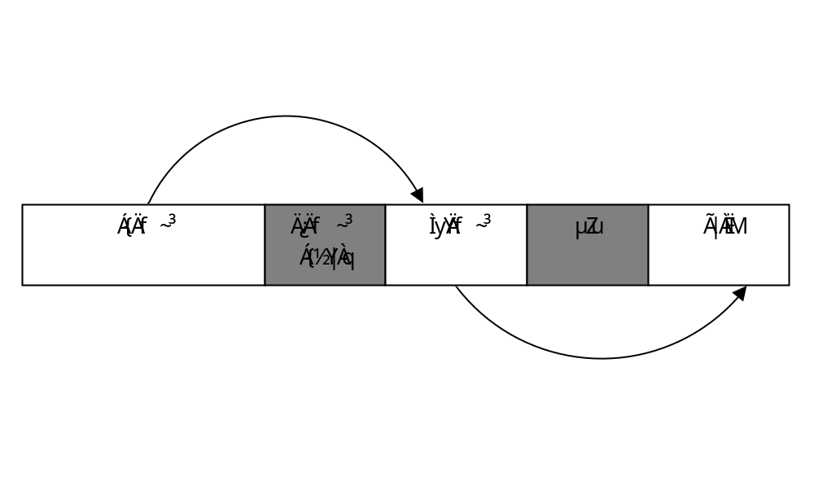
زمان ساخت مدل
زمان نمره دهی به مدل
تصویر شماره 7 داده گذشته تقلید از داده گذشته، حال، و آینده می کند.
7
6
5
4
3
2
1
ماه هدف
7
6
5
4
3
2
1
ماه هدف
زمان نمره دهی مدل
زمان ساختن مدل
ژانویه
فوریه
مارچ
آپریل
می
جون
جولای
آگوست
سپتامبر
اکتوبر
تصویر شماره 8 زمان وقتی که مدلی ساخته می شود در مقایسه با زمانی که مدل استفاده می شود.

قسمت بندی مجموعه مدل
بلافاصله بعد از اینکه داده های پیش کلاسه بندی شده از فریم های زمانی مناسب بدست آمد، متودولوژی برای تقسیم آن به سه قسمت فراخوانی می شود. اولین قسمت، مجموعه آموزش است، که برای ساختن مدل ابتدایی استفاده می شود. دومین قسمت، مجموعه تصدیق اول است، که برای تنظیم مدل ابتدایی جهت عمومی سازی بیشتر و مقید کردن کمتر حالت مخصوصی از مجموعه آموزش، استفاده می شود. سومین قسمت، مجموعه تست، برای اندازه گرفتن احتمال سودمندی مدل وقتی که بر روی داده های نا آشکار اعمال شد، استفاده می شود. درک چرایی عیب دار بودن مجموعه آموزش و مجموعه تصدیق وقتی در اولین مدلی که ساخته شده با اشکال مواجه ایم ، اغلب برای مردم مشکل است. قیاس شاید در فهم مطلب کمک کند: فرض کنید شما به کلاس پنجم برگشته اید. در کلاس امتحان دیکته گرفته شده است. فرض کنید، در پایان دوره تست، معلم از شما می خواهد که نمره تان را در کوئیز با مشخص کردن کلماتی که غلط نوشته اید تخمین بزنید. شما به خودتان نمره بسیار عالی می دهید، اما دیکته شما بهبود نخواهد یافت. اگر، در ابتدای دوره، شما فکر می کردید بایستی صابون را با «س» بنویسید هیچ ، وقتی که به برگه خودتان نمره می دهید، برای تغییر فکرتان اتفاق نخواهد افتاد. هیچ اطلاعات جدیدی وارد سیستم نشده است. شما نیاز به یک مجموعه تصدیق دارید!
اکنون، فرض کنید که در آخر امتحان دیکته معلم اجازه داده که شما به برگه همسایگان متعدد خود قبل از نمره دادن به خودتان نگاه کنید. در صورتیکه همه موافق باشند که صابون را با «س» نبایستی نوشت، شما احتمالا تصمیم می گیرید که جواب خودتان را غلط بگیرید. اگر معلم کوئیز مشابهی را فردا بگیرد، شما عملکرد بهتری خواهید داشت. اما چقدر بهتر؟ اگر شما از برگه هایی از همسایگان مشابهی برای ارزیابی عملکرد خود استفاده کرده باشید، هنوز شما خودتان را گول زده اید. اگر آنها معتقد باشند که ساری هم مانند صابون با «س» نوشته نمی شود شما حدس خودتان را برای موافقت با آنها عوض خواهید کرد، سپس شما نمره خودتان را در امتحان دوم هم مانند اولی بیشتر تخمین خواهید زد. و این دلیلی است که بواسطه آن باید مجموعه تست با مجموعه تصدیق متفاوت باشد. برای مدل های پیش گویانه، مجموعه تست بایستی از دوره زمان های متفاوتی نسبت به مجموعه های آموزش و مجموعه های تصدیق بیاید.
تست ثبات مدل توانایی آن برای عملکرد درست ماه به ماه است. مجموعه تست از زمان های مختلف، اغلب مجموعه تست خارج از زمان نامیده می شود، با آنکه این نوع تست همیشه در دسترس نیست، روش مناسبی برای تصدیق ثبات مدل است.

قدم پنجم: تصحیح مشکل ها با داده
تمام داده ها کثیف اند. تمام داده ها مشکل دارند. چه چیزی مشکل هست و چه چیزی نیست در تکنیک های داده کاوی متفاوت است. برای برخی، مانند درخت تصمیم، مقادیر مفقوده، و بخش مجزا موجب ایجاد مشکلات زیادی نمی شوند. برای بقیه، مانند شبکه های عصبی، آنها موجب تمام انواع مشکلات می شوند. بدین دلیل، برخی از چیزهایی که بایستی ما در مورد تصحیح مشکل با داده ها بگوییم، در بررسی خود تکنیک هایی که موجب ایجاد بیشترین مشکل ها می شوند بیان می گردند.

متغیر های بی قید همراه با مقادیر بسیار زیاد
متغیر هایی مانند کد پستی، کشور، مدل گوشی های تلفن، و کد شغل همه مثال هایی از متغیر هایی هستند که اطلاعات مفیدی را ارائه می دهند، اما در روشی این کار را انجام نمی دهند که اکثر الگوریتم های داده کاوی می تواند پشتیبانی کند. مشکل این است که تا هنگامیکه جایی که فردی زندگی می کند و آنچه او برای آن کار می کند پیش بینی های مهمی هستند، مقادیر بسیار زیادی برای متغیرهایی که این اطلاعات را در خود دارند، ممکن است، بنابراین مثال های کمی در داده های شما برای اکثر مقادیر، که متغیرهایی مانند کد پستی و شغل به آن منتهی می شود با محتویات اطلاعات ارزشمند آنها بدور ریخته می شود، وجود دارد.

متغیر های عددی همراه با توزیع اریب و برون هشته
توزیع اریب و برون هشته مشکلاتی را در داده کاوی که از مقادیر حسابی (مثلا با ضرب آنها در وزن ها و اضافه کردن آنها باهم) ایجاد خواهد کرد. در بسیار از موارد، دور انداختن رکورد هایی که برون هشته دارند منطقی بنظر می رسد. در بقیه حالات، بهترین راه تقسیم مقادیر به محدوده های مساوی، مانند دهک هاست.برای مثال گاهی بهترین روش تبدیل این متغیر ها برای کاهش محدوده ای از مقادیر، جایگزینی هر مقدار در الگوریتمش است.

مقادیر مفقود شده
گاهی الگوریتم های داده کاوی می توانند با « مفقود شده» به عنوان یک متغیر و آمیختن آن با قوانین سرو کار داشته باشند. بقیه متاسفانه نمی توانند با مفقود شده ها سر و کار داشته باشند. هیچ کدام از راه حل های آشکار توزیع صحیح یک متغیر را نگهداری نمی کنند. دور ریختن مقادیر تمام رکورد های مفقود شده اریب محسوب می شود ، چرا که احتمالا آن رکورد ها بصورت تصادفی توزیع شده اند. جایگزینی مقادیر مفقود شده با مقادیر محتمل ما نند متوسط یا مقادیر عام، اطلاعات نادرستی را اضافه خواهد نمود. جایگزینی مقادیر مفقود شده با مقادیر غیر محتمل حتی از این نیز بدتر است ، چراکه الگوریتم داده کاوی تشخیص نمی دهد که مقدار 999- ، برای مثال، یک مقدار غیر محتمل برای سن است. الگوریتم جلو رفته و از آن استفاده خواهد کرد.

مقادیر با مفهوم تغییر در طی زمان
وقتی داده ها از چندین نقطه در تاریخچه می آیند، تغییر معنای مقدار مشابه در فیلد مشابه در طی زمان غیر معمول نیست.

انکدینگ متناقض داده
وقتی اطلاعات بر اساس عناوین مشابه، از چندین منبع جمع آوری گردد،ممکن است مشکل ایجاد شود چرا که منابع مختلف داده یکسانی را در روش های مختلفی نمایش می دهند.

قدم ششم: تبدیل داده برای به سطح آوری اطلاعات
وقتی داده ها روی هم سوار شدند (اسمبل شدند) و مشکل اصلی داده ها بر طرف شد، داده بایستی هنوز برای تحلیل آماده سازی گردد. این مورد شامل اضافه کردن فیلد های مشتق برای آوردن اطلاعات به سطح است.این مورد همچنین شامل حذف برون هشته ها، متغیرهای عددی قفسه بندی، گروه بندی کلاس ها برای متغیر های قیاسی، بکار بستن تبدیلاتی مانند لگاریتمیک، شمارش تورینگ متناسب، و مورگان کافمن می شود.

تسخیر روندها
اکثر داده های صنفی شامل سری های زمانی مانند تصاویر لحظه ای ماهانه از اطلاعات صورتحساب، کاربر، تماس و .. هستند. اکثر الگوریتم های داده کاوی سری های زمانی را درک نمی کنند. سیگنال هایی مانند «سه ماه کاهش در آمد» نمی تواند از سرو کار داشتن با مشاهدات هر ماه بنحو مستقل جلو گیری کند.
این بستگی به داده کاوان دارد که روند های داده را با اضافه کردن متغیرهای مشتق مانند نرخ ذخیره سازی آن در ماه های متاخر برای گذراندن ماه های قبلی جهت روند کوتاه مدت و نرخ متاخرترین ماه ها برای ماه یکسان یک سال پیش در بلند مدت ، به سطح بیاورند.

خلق نرخ ها یا باقی ترکیبات متغیرها
روندها مثالی از آوردن اطلاعات به سطح با ترکیب متغیرهای گوناگون است. تعداد زیادی مثال دیگر هم وجود دارد. این فیلدهای اضافه اغلب از موارد موجود که ممکن است برای تحلیلگر مطلع آشکار باشد مشتق می شود، اما آشکار شدن آنها تنها با استفاده از نرم افزار غیر محتمل است. مثال های معمول عبارتند از:
شاخص فربهی = قد تقسیم بر حجم
قیمت به درآمد PE = قیمت تقسیم بر میزان درآمد
چگالی جمعیت = جمعیت تقسیم بر مساحت
rpm= درآمد عابر ضربدر مایل ها
اضافه کردن فیلدهایی که ارتباط را نمایش می دهند و از طرف متخصصان در فیلد بسیار با اهمیت می باشد راهی جهت ایجاد منفعت از تخصص برای فرآیند داده کاوی است.

تبدیل شمارش به تناسب
بسیاری از مجموعه های داده مقادیر شمارشی یا دلارهایی بصورت خاص خودشان جذاب نیستند، چراکه آنها بر اساس یک سری مقادیر دیگر متغیر هستند. خانواده های بزرگ نسبت به خانواده های کوچک پول بیشتری را روی سبزیجات صرف می کنند. آنها پول بیشتری را بر محصول، پول بیشتری را بر گوشت، پول بیشتری را بر روی پکیج محصولات، پول بیشتری را روی محصولات تمیز کننده، پول بیشتری را بر روی همه چیز صرف می کنند.

قدم هفتم : ساختن مدل ها
جزئیات این قدم از تکنیکی به تکنیک دیگر متفاوت است و در هر کدام از زیر فصل تکنیک ها توضیح داده می شود. بطور کلی، این قدمی است که اکثر کار روی خلق مدل انجام می گیرد. در داده کاوی مستقیم، مجموعه آموزش برای تولید شرحی از متغیر مستقل یا هدف با عناصر متغیر مستقل یا ورودی استفاده می گردد. این توضیح می تواند فرمی از شبکه های عصبی، درخت تصمیم، گراف پیوستگی، یا بقیه نمایش هایی از ارتباط بین هدف و بقیه فیلدها در پایگاه داده باشد. در داده کاوی غیر مستقیم، هیچ متغیر مقصدی وجود ندارد. مدل ارتباط را بین رکوردها یافته و آن را به شکل قوانین وابستگی یا نسبت دادن کلاستر های مشترک به آنها انجام می دهد.

قدم هشتم : ارزیابی مدل
در این قدم مشخص می شود که آیا مدلی کار می کند یا خیر. ارزیابی مدل بایستی پاسخی برای سوالات ذیل فراهم آورد:
- چقدر مدل های ذیل صحیح هستند؟
- داده های مشاهده شده چقدر مناسب توسط مدل تشریح می شوند؟
- چقدر اطمینان می تواند بر پیشگویی های مدل گمارده شود؟
- مدل چقدر قابل درک است.
البته، پاسخ این سوالات بستگی به نوع مدلی که ساخته می شود دارد. ارزیابی در اینجا، به جای اندازه گیری فاز هر کدام از سیکل ها اشاره نمی کند بلکه، به شایستگی مدل اشاره دارد.

ارزیابی مدل های توصیفی
قدرت نمایانگر می تواند کاملا فردی باشد، اما ، واقعا، راه های تئوری برای ارزیابی آن وجود دارد، که حداقل طول توصیف نامیده می شود. حداقل طول توصیف برای یک مدل تعداد بیت هایی است که برای انکد کردن هر دوی قانون ها و لیستی از تمام استثنائات آن قوانین بکار می رود. قوانین بهتر، تعداد بیت های کمتری خواند داشت. برخی از ابزارهای داده کاوی برای انتخاب اینکه کدام مجموعه قوانین را نگهداری کنند و کدام را وجین نمایند از حداقل طول توصیف استفاده می کنند.

ارزیابی مدل های مستقیم
هر مدل ارزیابی بستگی به متن دارد؛ یک مدل می تواند بر اساس یک مقیاس مناسب و بر اساس دیگری نامناسب بنظر برسد. در فیلد آکادمیک یادگیری ماشین- منبع بسیاری از الگوریتم ها که برای داده کاوی استفاده می شود- محققان این هدف را دارند که مدل هایی را که کاملا بتوانند درک شوند، تولید کنند.
مدل ساده برای فهم دارای «شایستگی فکری» خوبی است، در بهره بری از بهترین شایستگی فکری، این محققان اغلب مدل هایی که از قوانین ساده کمتری نسبت به مدل هایی که قوانین بیشتری را در بر دارند، حتی وقتی در آینده صحیح تر باشند، ترجیح می دهند. در زمینه کسب و کار، این توضیح پذیری می تواند از نظر کارایی مهم نباشد- یا بسیار مهم باشد.

ارزیابی طبقه بندی کننده و پیشگویی کننده ها
برای فعالیت طبقه بندی و پیشگویی، دقت با نرخ خطا اندازه گیری می شود، درصد رکوردها بصورت نادرستی طبقه بندی می شوند. نرخ خطای طبقه بندی در مجموعه تست پیش طبقه بندی شده برای تخمین نرخ خطای منتظره، وقتی در رکوردهای جدید کلاسه بندی می شود، استفاده می گردد. البته، این رویه فقط وقتی ارزشمند است که مجموعه تست نماینده مجموعه بزرگتری باشد.

ارزیابی تخمین کننده
برای فعالیت های تخمین، صحت برحسب تفاوت بین نمره پیش بینی شده و نتیجه مقدار واقعی بیان می شود. هر جفت صحت تخمین هر کدام و صحت مدل بصورت کامل مطلوب است. مدل می تواند تقریبا برای بازه ای از مقادیر ورودی صحیح و تقریبا برای بقیه ناصحیح باشد.

قدم نهم: آرایش دادن مدل ها
آرایش دادن یک مدل به معنای حرکت دادن آن از محیط داده کاوی به محیط نمره دهی است. این فرآیند می تواند ساده یا سخت باشد. در بدترین حالت ( که بیش از یک شرکت ممکن است مشاهده شود، مدل در فضای مدلینگ خاصی با استفاده از نرم افزار هایی که در هیچ جای دیگر اجرا نشده است، ایجاد می شود. برای آرایش دادن مدل، برنامه نویس توصیفی چاپی از مدل را در یافت کرده و در یک زبان برنامه نویسی دیگر، بنحوی که در سکوی نمره دهی قابل اجرا شود ، ذخیره می کند. چالش در آرایش دادن مدل های داده کاوی این است که اغلب آنها برای نمره دهی در مجموعه داده های بسیار بزرگ استفاده می شود. در برخی محیط ها، تمام رکوردهای میلیونها مشتری هر روز با نمره رفتار جدیدی بروز رسانی می شود. نمره فیلد ساده ای در جدول پایگاه داده است. نمره ها اغلب احتمال یا امید را نمایش می دهد، بنابراین بطور معمول مقادیر عددی بین 0 و 1 است، اما هیچ لزومی برای این امر نیست. همچنین نمره می تواند برچسب کلاسی که با مدل طبقه بندی، برای مثال، یا احتمال تولید شده، باشد.

قدم دهم : ارزیابی نتایج
چارت پاسخ تصویر 3.14 تعداد پاسخگویان برای مقدار هزینه پست داده شده، با استفاده یا عدم استفاده از مدل پیشگویی مقایسه می کند. بعد از تمام این موارد، در صورتی که توسعه مدل بسیار گران باشد، ارسال انبوه نامه می تواند توجیه پذیری اقتصای بیشتری نسبت به هدف داشته باشد.
- هزینه ثابت با برپایی کمپ و مدلی که آن را پشتیبانی می کند چیست؟
- هزینه هر دریافت کننده از عایدی پیشنهاد چیست؟
- هزینه به ازای هر موافقت کننده برای تکمیل کردن پیشنهاد چیست؟
- ارزش پاسخ مثبت چیست؟
قرار دادن این مقادیر در صفحه گسترده با اندازه گیری تاثیر مدل به دلار ممکن است. پاسخ تراکمی، سپس بصورت چارت سود تراکمی باشد، که مشخص می کند کجا لیست نامه های مرتب شده دور ریخته شود. البته، مدل سود تنها به اندازه ورودی خوب است. تا وقتیکه هزینه های ثابت و متغیر کمپ بیطرفانه برای نزدیک شدن ساده است، مقدار پیش بینی شده از موافقت کننده، برای تخمین مشکل تر خواهد شد.

قدم یازدهم : مجددا شروع کنید
هر پروژه داده کاوی سولات بیشتری را نسبت به جواب ها اضافه خواهد کرد. این چیز خوبی است. این بدین معناست که ارتباطات جدیدی اکنون قابل مشاهده است که قبل از این قابل مشاهده نبوده است. ارتباط هایی که بتازگی کشف شده اند فرض های جدیدی را برای تست کردن کشف کرده و فرآیند داده کاوی بطور کامل از ابتدا آغاز می گردد]6[.

خلاصه فصل
در این فصل به توضیح قدم های یازده گانه داده کاوی پرداختیم. بیان داشتیم که جزئیات پیچیده ای در هر کدام از مراحل وجود دارد که اگر مورد توجه قرار نگیرد، نتیجه تلاش داده کاوی با شکست مواجه خواهد شد. در ابتدای فصل دلیل اینکه متودولوژی برای داده کاوی مطرح می نماییم، را بیان داشتیم. سپس آفات عمومی داده کاوی را بیان کردیم و گفتیم که چه نتایجی را در داده کاوی انتظار نداریم. سپس بیان داشتیم که داده کاوی فرآیندی تکرار شونده است، و گفتیم در هر دور از اجرای متودولوژی سوال های جدیدی مطرح می گردد، و تعداد سوال هایی که ایجاد می شود بیشتر از پاسخ هاست. و در نهایت مراحل یازده گانه را بهمراه نکات مهمی که بایستی در هر کدام رعایت شود بطور مختصر توضیح دادیم.

تکنیک های داده کاوی

مقدمه
اکنون نوبت بدان رسیده که به توضیح چندی از تکنیک های داده کاوی که برای منظور های بیان شده در فوق در قالب متودولوژی مطرح می شود را بیان نماییم. همانطور که پیش تر توضیح داده شد، تکنیک های داده کاوی به دو دسته پیشگویانه و توصیفی
تکنیک های داده کاوی
توصیفی
پیشگویانه
کلاسترینگ
ارتباط ها
طبقه بندی
قهقرایی
تحلیل سری
درخت تصمیم
استقرای قوانین
شبکه های عصبی
نزدیک ترین همسایه
نمودار 2 : طبقه بندی تکنیک های داده کاوی
تقسیم می شوند، و تکنیک های زیر مجموعه هر کدام از این دو دسته نیز پیشتر بیان گردید. نمودار 2 دسته های این نمودار زیر مجموعه های آن را نشان می دهد. در ادامه به تفصیل این تکنیک ها بصورت مختصر می پردازیم.

کلاسترینگ یا خوشه کردن
کلاسترینگ در حقیقت هنر پیدا کردن گروه هایی از داده، که ارتباط بیشتری با هم دارند و قرار دادن آنها در یک خوشه است. در کلاسترینگ هدف جمع آوری آیتم هایی از پایگاه داده در یک مجموعه بر اساس یک ویژگی مشتری (نامشخص) است. این روند بسیار سخت تر از طبقه بندی است چرا که کلاسها مقدمتا در آن مشخص نیستند. در اینجا تکنیکی که استفاده می شود یادگیری بدون نظارت است. حال برای آشنایی با فعالیتی که در این روند انجام می گیرد ما به بیان یکی از روش های آن می پردازیم.
روش کلاسترینگ چند متوسط
الگوریتم این روش بصورت ذیل است:
1. بطور دلخواه : چند تا نقطه را به عنوان مرکز کلاستر ها انتخاب کنید.
2. هر شیء را اختصاص به آن کلاستری دهید که به مرکز آن نزدیک تر است.
3. میانگین کلاستر را بروز رسانی کنید.
4. مجددا هر شیء را اختصاص به آن کلاستری دهید که به مرکز آن نزدیک تر است.
5. میانگین کلاستر ها را بروز رسانی کنید]7[.
با استفاده از این روش می توان مجموعه وسیعی از داده های ناهمگن را به زیر مجموعه هایی همگن تقسیم نمود. روش های دیگری نیز در این میان موجودند که در اینجا بدلیل کوتاه ساختن بحث به بیان آنها نمی پردازیم.

روش های پیشگویانه
برای درک بهتری از این بحث توجه شما را به مثال زیر که در مورد شناسایی کلاهبرداران در مجموعه ای از مشتریان است جلب می کنیم:
مشاهدات زیر توسط کارمندان فروش انجام گرفته است:
مایک، ویکی ، و تریداس چشم های گرد دارند و لبخند می زنند. اینها درستکار هم هستند.
بارنی عینک می زند و ناراحت است.
والدو هم عینک می زند و می خندد.
والی هم چشمان گردی دارد ولی ناراحت است،
اینها هر سه کلاه بردارند.
بنابراین سیستم داده کاوی پیشگویی می کند که :
هر کسی که چشمانی گرد دارد و لبخند می زند، درستکار است.

طبقه بندی
از تکنیک های این بحث که در این مقاله ما شرح جزئی در مورد آن می دهیم درخت تصمیم، استقرای قوانین، و شبکه عصبی است.

درخت تصمیم
برای شروع بحث درخت تصمیم ابتدا توجه شما را به مثال جلب می نماییم و سپس به تعریف فعالیتی که انجام می دهد، و روند کلی آن می پردازیم:
فرض کنید ما در سیستم دو کلاس تعریف کرده باشیم که دارای ویژگی خاصی باشد، ما مجموعه موجودیت هایی را در سیستم داریم که دارای سه ویژگی قد، مو ، و رنگ چشم می باشند، با توجه به مشاهداتی که کارمندان فروش انجام داده و دانشی که نسبت با این دو کلاس دارند، کارمندان فروش برای هر کدام از کیان های داخل پایگاه داده ما که در مجموعه تصمیم قرار دارند بیان می کنند، هر کدام در چه کلاسی قرار دارند. بنابراین الگوریتمی که ما برای این روش روی این اطلاعات اعمال می کنیم به شکل زیر است:
- نسبت به صفت اول مجموعه را به تعداد مقادیری که میتواند دریافت کند، به زیر مجموعه هایی تقسیم کن.
- برای هر کدام از این مجموعه ها روند زیر را تکرار کن:
  - اگر این مجموعه تنها حاوی عناصر یک کلاس نبود، این مجموعه را در صف قرار بده.
- اولین مجموعه را از صف بردار، و به مرحله 1 برو. در صورتی که صف خالی بود پایان.

قد | مو | چشم | کلاس
کوتاه | بلوند | آبی | الف
بلند | بلوند | قهوه ای | ب
بلند | قرمز | آبی | الف
کوتاه | تیره | آبی | ب
بلند | تیره | آبی | ب
بلند | بلوند | آبی | الف
بلند | تیره | قهوه ای | ب
کوتاه | بلوند | قهوه ای | ب

برای فهم بیشتر بحث این الگوریتم را بصورت دستی بر روی جدول شماره 2 اعمال می کنیم:
درخت تصمیم:
1. 1. مو
    - تیره
(کوتاه آبی، بلندآبی، بلند قهوه ای) = کلاس ب
    - قرمز
(بلند و آبی) = کلاس الف
    - بلوند
کوتاه، آبی= کلاس الف، بلند و قهوه ای = کلاس ب، بلند و آبی = کلاس الف، کوتاه و قهوه ای کلاس ب
همانطور که مشاهده می شود نود موی بلوند بدرستی طبقه بندی نشده است و نیازمند کار بیشتری است. بنابرای نود آخر را بصورت زیر خلاصه می کنیم.
      - چشم
        - آبی : (کوتاه و بلند ) = کلاس الف
        - قهوه ای : (کوتاه و بلند ) = کلاس ب
همانطور که مشاهده می شود درخت تصمیم کامل شد چون هر حالت تنها در یک نود وجود دارد و هر نود هم تنها یک کلاس را مشخص می کند.
درخت های تصمیم برای هر دوی کلاسه بندی و پیشگویی قوی و محبوب هستند. جذابیت متد های بر مبنای درخت بیشتر بدین دلیل است که درخت های تصمیم قوانین را نشان می دهند. قوانین می توانند بسهولت به زبان های بشر بنحوی که ما انسان ها بتوانیم آنها را درک کنیم، بیان شوند؛ آنها همچنین می توانند در زبان دسترسی با پایگاه داده همچون SQL برای استخراج رکوردهایی از طبقه خاص بیان شوند. درخت های تصمیم همچنین برای بدست آوردن بصیرت نسبت به ارتباطات در یک مجموعه عظیم از اعداد متغیر ورودی داوطلب به مجموعه مقصد، مفید هستند، با توجه به آنکه درخت های تصمیم هر دوی اکتشاف داده و مدل سازی را با هم مخلوط می کنند، آنها اولین قدم توانا در فرآیند مدل سازی ، حتی ساختن آخرین مدل با استفاده از باقی تکنیک هاست.

درخت تصمیم چیست؟
درخت تصمیم سارختاریست که می تواند برای تقسیم یک مجموعه بزرگ از رکوردها به مجموعه های متوالی کوچک تر از رکورد ها، با انجام دنباله ای از قوانین تصمیم بکار رود. با هر تقسیم متوالی، اعضای مجموعه های نتیجه بسیار بسیار بیشتر مشابه بقیه می شود. مدل درخت تصمیم از مجموعه ای از قوانین برای تقسیم جمعیت بزرگ ناهمگن به گروه های کوچکتری، که با توجه به متغیر مقصد خاص بیشتر همگن باشد، تشکیل شده است. در این قسمت ما بیشتر به الگوریتمی می پردازیم که بصورت اتوماتیک درخت تصمیم را تولید کند. متغیر ها مقصد اکثر اوقات قیاسی هستند و مدل درخت تصمیم برای محاسبه احتمال اینکه یک رکورد داده شده به هر کدام از گروه ها تعلق دارد، یا برای طبقه بندی رکوردها با نسبت دادن کلاس محتمل به آنها، از این متغیر ها استفاده می کند.

طبقه بندی
هر کسی با بازی 20 سوالی آشنا باشد مشکلی در درک چگونگی کلاسه بندی رکورد ها در درخت تصمیم ندارد. در این بازی یک بازیکن به مکان، فرد، یا چیز خاصی که توسط تمام شرکت کنندگان شناخته شده است فکر می کند، اما بازیکنان هیچ نشانه ای از هویت آن ندارند. بقیه بازیکنان تلاش می کنند که هویت آن را با پرسش سری از سوال های بله-یا- خیر کشف کنند. یک بازیکن خوب بندرت نیاز دارد که 20 سوال را بپرسد تا از «آیا بزرگتر از جعبه نان است؟» به « پل در طلایی.» برسد. یک درخت تصمیم این سری از پرسش ها را نشان می دهد. همانند بازی، پاسخ اولین سوال مرحله بعدی تعقیب سوال را مشخص می کند. اولین سوال گروه هایی با تعداد زیادی عضو را خلق می کند؛ با دنبال کردن سوال ها این گروه های بزرگ به گروه های کوچکتر و مجموعه های کوچک تر تقسیم می شوند. اگر سوال ها درست انتخاب شود، بطور شگفت آوری دنباله کوتاهی از سوال ها برای طبقه بندی صحیح رکوردهای وارده کافی است. بازی بیست سوالی فرآیند استفاده از درخت را برای پیوست کردن امتیاز یا کلاس به رکورد نشان می دهد. رکورد وارد ریشه درخت می شود. ریشه روی آن تست انجام می دهد تا مشخص سازد که که رکورد بایستی وارد کدام نود فرزند شود. الگوریتم های متفاوتی برای انتخاب تست ابتدایی انتخاب شده است، اما هدف همیشه یکسان است: انتخاب تستی که با علامات مشخصی بین کلاس های مختلف تمایز قائل شود. این فرآیند تا وقتی ادامه می یابد که به نود برگ برسد. تمام رکوردها که به یک برگ منتهی می شوند، به نحو مشابهی کلاسه بندی می شوند. مسیر یکتایی از ریشه به هر برگ وجود دارد. مسیر توصیف از قوانینی است که برای کلاسه بندی رکورد ها بکار می رود. سطح های مختلف ممکن است کلاسه بندی یکسانی را داشته باشند، همچنین هر کدام از برگ ها کلاسه بندی را با اهداف مختلفی انجام می دهند.

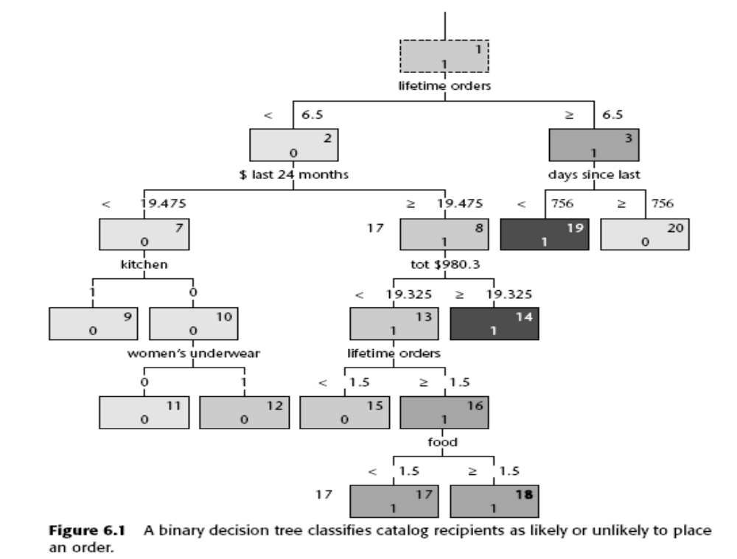
تصویر شماره 9: تصویری از درخت تصمیم
تصویر فوق تصویر یک درخت تصمیم برای کلاسه بندی کاتالوگ های رسیده است، که مشخص می کند آیا محتمل یا غیر محتمل برای سفارش دهی هستند]6[.
مثال دیگری از درخت تصمیم در ذیل قابل مشاهده است:
تصویر شماره 10: مثال دیگری از درخت تصمیم برای مشتریان یک فروشگاه.
لیست کلی 50 درصد اعضا
0 الی یک فرزند
بیش از 4 فرزند
2تا 3 فرزند 20 %
در آمد 50 تا 75 هزار دلار، 15 درصد عضو
بیش از75 هزار دلار درآمد70 درصد اعضاء
در آمد 50 تا 75 هزار دلار
20 تا 50 هزار دلار درآمد، 85 درصد اعضاء
سن : 40 تا 60
80 درصد اعضاء
سن 20 تا 40
45% اعضاء

استدلال قوانین
در این مورد ما تلاش می کنیم قوانینی به فرم : اگر ..... آنگاه .... استخراج نماییم.
این مورد معکوس عامل های برپایه قوانین است. که در آن حالت قوانین داده می شود و عامل باید کار انجام دهد. اما در اینجا کار داده می شود و ما بایستی قوانین را استخراج نماییم. از مواردی که در این بخش مطرح می شود عبارتست از:
نفوذ یا درجه شیوع : موردی که دو عبارت شرط و پاسخ شرط با هم ظاهر شوند.( گاهی فاکتور پشتیبانی یا رفع نامیده می شود)
پیش بینی پذیری : احتمال اینکه پاسخ شرط خود شرط را بیان نماید. ( گاهی احتمال یا قوت نامیده می شود)
مثالی از قوانین وابستگی در تحلیل سبد خرید در ذیل ارائه شده است:
- لبنیات شیری خنک منجر به خرید نوشیدنی غیر الکلی کربناتی می شود.
  - درجه شیوع : 4.99 درصد ، پیش بینی پذیری:22.89 درصد
- شام خشک و پاستا منجر به خرید سوپ قوطی ها :
  - درجه شیوع: 0.94 درصد،، پیش بینی پذیری : 28.14 درصد
- شام خشک و پاسته منجر به خرید غلات آماده خوردن می شود:
  - درجه شیوع: 1.36 درصد، پیش بینی پذیری:41.02 درصد
- قطعه پنیر منجر به خرید حبوبات آماده خوردن می شود:
  - درجه شیوع:1.16 درصد، پیشبنی پذیری : 38.01 درصد.
از دیگر مواردی که استفاده از قوانین وابستگی می تواند در بحث داده کاوی در سیستم مدیریت ارتباط با مشتری بصورت ویژگی مطرح شود عبارتست از:
- کوپن و تخفیف :
  - تخفیف بر روی دو آیتمی که باهم خریداری می شوند ندهید. بر روی یکی تخفیف دهید تا دیگری نیز خریداری شود.
- تعیین جایگاه محصول :
  - ارائه محصولات همبسته در یک زمان موجب بالا رفتن میزان فروش می شود.
- زمانبندی بازاریابی متقاطع:
  - بعد از 2 الی سه ماه که ویدیویی را از شما خریدند پیشنهاد خرید دوربین را برای کسی که از شما ویدیو خریده است بفرستید.
- کشف الگوها:
  - افرادی که آیتم الف و ب و ج را خریداری می کنند اما جفت آنها را نمی خرند نیمی از اوقات آیتم د را نیز می خرند.
حال برای ادامه بحث یک از الگوریتم هایی که در روش استدلال قوانین بکار برده می شود را با ذکر مثالی تشریح می نماییم:
فر ض کنیم مسئله کسب و کار در فروشگاهی مطرح شده که آیتم هایی چون سیب، بستنی،خاویار و غذای حیوانات را بفروش می رساند. برای آنکه قوانین وابستگی را در بین این آیتم ها کشف نماییم بصورت ذیل عمل می نماییم:
- برای هر آیتم تعداد بار هایی که خرید شده است را حساب می نماییم ( بگویید مثلا از 1000)
سیب 1891، خاویار 3، بستنی 1088، ...
- آنهایی را که از مقدار مینیمم کمتر هستند از قلم بیندازید. بعبارتی دیگر بر اساس آستانه خاصی به فیلتر کردن اطلاعات می پردازیم:
سیب 1891، بستنی 1088، غذای حیوانات 2451
- جدولی از آیتم ها که در مقابل هم چگونه خریداری شده اند تهیه می نماییم، در ذیل در جدول 3 ، جدول مربوط به این مثال را می توانید مشاهده نمایید.

آیتم | سیب | بستنی | غذای حیوانات
سیب | 1891 | 685 | 24
بستنی | --- | 1088 | 322
غذای حیوانات | --- | --- | 2451
جدول شماره 3 : مثالی از استدلال قوانین
- اکنون مواردی را که کمتر از مقدار آستانه هستند حذف کنید. اکنون یک مکعب برای سه عنصر و .. تشکیل دهید. برای هر محصول یک بعد برای جمله شرطی اضافه نمایید]7[.

شبکه های عصبی

مقدمه
شبکه های عصبی هوشمند بدین دلیل که توانایی دنبال کردن رکورد آزمایش شده در بسیاری از برنامه های کاربردی داده کاوی و پشتیبانی از تصمیم را دارند، مشهور هستند. شبکه های عصبی- با انداختن کلمه هوشمند- کلاسی از ابزار قدرتمند، همه منظوره است که بسهولت برای پیشگویی ها، طبقه بندی، و کلاسترینگ اعمال می شود. آنها بر روی عرصه وسیعی از صنایع، از دنباله زمان پیشگویی در جهان مالی تا تشخیص شرایط طبی، از مشخص کردن کلاسترهایی که مشتریان ارزشمند را در خود دارند گرفته تا مشخص کردن فعالیت کارت اعتبارهای متقلب، از تشخیص تعداد نوشته های بر روی چک تا پیش بینی نرخ خرابی موتورها کاربرد دارد.
نتیجه آموزش یک شبکه عصبی وزن های داخلی که بین شبکه توزیع شده است می باشد. این وزن ها بصیرتی را در زمینه اینکه چرا پاسخ نسبت به موشکافی مغز انسان در بین فرایند ما، معتبر است نمی دهند.
بهتر است کمی راجب تاریخچه شبکه های عصبی صحبت کنیم.شبکه های عصبی تاریخچه جالبی در سالنامه علوم کامپیوتر دارد. کار اصیل در دایر سازی نرون- نرون ها بیولوژیکی- در دهه 1930 و 1940 قبل از اینکه کامپیوتر ها واقعا وجود داشته باشند، واقع شده است. در 1943 وارن مک کولوچ ویژه گر فیزیولوژیکی نرون ها فعالیت کرد و مقاله ای را تحت عنوان « محاسبه ماندگار منطقی در فعالیت های عصبی» منتشر ساخت. تا وقتی که تمرکز بر روی فهم آناتومی مغز انجام می گرفت، متوجه شدند که این مدل الهامی را برای هوش مصنوعی ایجاد می کند و سرانجام می تواند روند نو ای را در حل مسائل مسلم در خارج از قلمرو بیولوژی عصبی تامین نماید.
در دهه 1950، وقتی کامپیوتر های دیجیتال برای اولین بار پا به عرصه وجود گذاشتند، دانشمندان کامپیوتر مدل هایی که ادراکی نامیده می شد بر مبنای فعالیت مک کلوچ و پیتز پیاده سازی کردند. مثالی از مسائل حل شده با این شبکه های زودرس این بود که چگونه یک جاروب را ایستاده بصورت عمودی میزان کنیم، بنحوی که چرخ ای را با کنترل حرکات چرخ عقب و جلو حرکت دهیم. بلافاصله که جاروب در حال افتادن به سمت چپ بود، چرخ یاد می گیرد که به چپ حرکت کند که آن را استاده نگه دارد. گرچه برخی موفقیت های محدودی برای درک در آزمایشگاه وجود دارد، نتیجه برای روش عمومی حل مسائل نا امید کننده بود.
منطق قهقرایی، و پسر عموی آشنای آن قهقرایی خطی، می تواند به عنوان حالات خاصی از شبکه های عصبی نمایش داده شود. شبکه های عصبی در دهه 1980 بدلیل همگرایی فاکتورهای زیادی محبوب شد. اولا، قدرت محاسباتی ، مخصوصا در انجمن های کسب و کار که داده ها در آن در دسترس بودند، بخوبی مهیا گردید. دوم، تحلیل گران در شبکه های عصبی با فهمیدن اینکه آنها ارتباط نزدیکی با متد های آماری دارند، بسیار راحت تر شدند. سوم، داده های مربوطی در حین اینکه سیستم های عملیاتی در اکثر شرکت ها بنحو مناسب اتوماتیک گردید، وجود داشت. چهارم، برنامه های کاربردی مناسب، از هدف نهایی مقدس هوش مصنوعی مهمتر گردید.

مثال ارزیابی ملک
شبکه های عصبی توانایی یادگیری با مثال ها را با روش یکسانی که متخصصان انسانی با تجربه بدست می آورند، را دارد. مثال ذیل شبکه های عصبی را برای حل مسائلی که برای خواننده آشنا است یعنی ارزیابی ملک، بکار می برد. چرا ما می خواهیم ارزیابی را اتوماتیک سازیم؟ واضحا، ارزیابی های اتوماتیک می تواند به نمایندگان ملک، با وصل کردن مناسب تر خریداران آینده با خانه های آینده، کمک کند، حتی عملکرد یک نماینده ملک بی تجربه را نیز بهبود دهد. استفاده دیگر می تواند ایجاد کیوسک ها یا صفحه های وب ای باشد که خریدار آینده خانه هایی که می خواهد را توصیف کند- و بازخورد سریعی از اینکه هزینه خانه چقدر خواهد بود، باشد.
شاید یک برنامه کاربردی غیر منتظره می تواند، بازار رهن مجدد باشد. خوب، ارزیابی متناسب برای ارزیابی ریسک هر وام شخصی و سبد خرید وام بسیار بحرانی است، چرا که یک فاکتور اصلی پیش فرض تاثیر گذار بر قصور ، نسبت ارزش مایملک در ریسک است. در صورتی که ارزش وام بیش از صد در صد ارزش بازار باشد، ریسک قصور به نحو قابل ملاحظه ای افزایش می یابد. اولین باری که وام گرفته شود، چگونه ارزش بازار می تواند محاسبه گردد؟ برای این هدف، فردی مک، سازمان وام برای رهن خانه فدرال، محصولی را تحت عنوان وام کاو که ارزیابی را بصورت اتوماتیک برای خانه ها در کل امریکا انجام می دهد، را ایجاد کرده است. وام کاو در اصل بر اساس تکنولوژی داده کاوی که توسط شرکت سان دیگو، که هنوز با فیر ایزاک ادغام است، توسعه داده شده است. به مثال بر می گردیم. این شبکه عصبی تقلید شده، ارزش بازار خانه را بر اساس خصیصه ها و مشخصات خانه انجام می دهد (تصویر 11). فردی که در شکل است، می داند در یک قسمت شهر ارزش بیشتری نسبت به بقیه نواحی دارد. اتاق خواب های اضافه، گاراژهای بزرگ تر، سبک خانه، و سایز محوطه فاکتورهای دیگری در محاسبات ذهنی او هستند. او برخی فورمول های مجموعه را بکار نمی برد، اما تجربه و دانش هزینه فروش خانه های مشابه را با هم تراز می کند، و دانش او در زمینه قیمت خانه استاتیک نیست. او از هزینه فروش برای برخی از خانه ها در سرتاسر ناحیه آگاه است و روند های قیمتی را در طی زمان بر اساس محاسباتی که بر طبق آخرین داده ها دارد، و بنحو دقیقی میزان سازی کرده، تشخیص می دهد.
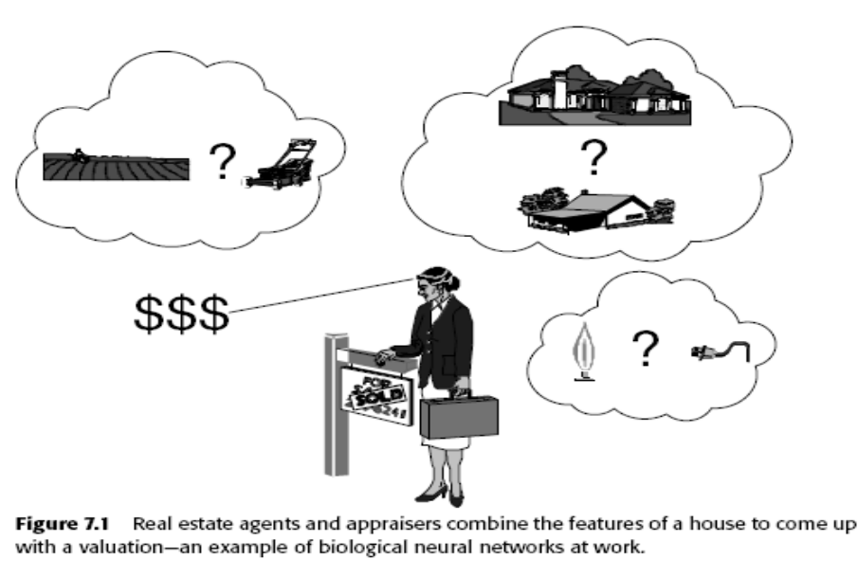
تصویر11 یک نماینده ملک و خصوصیات ملک برای ارزیابی خانه استفاده می شوند- مثالی از شبکه های عصبی بیولوژیکی در کار.

تصویر 11 نشان می دهد که چرا یک شبکه عصبی ورودی های خاصی- اطلاعات در جداول مسکن- را گرفته و آن را به خروجی های خاصی تبدیل کرده، و مقادیر را برای خانه ها مقایسه می کند. لیستی از ورودی ها، به دو دلیل خوش تعریف اند: استفاده وسیع از چندین لیست سرویس برای به اشتراک گذاری اطلاعات در مورد بازار مسکن بین نمایندگان مسکن مختلف و استاندارد کردن توصیف خانه برای رهن های فروخته شده در بازار ثانویه. خروجی مطلوب نیز به همین ترتیب خوش تعریف است که عباتست از مقدار خاصی از دلار. مضاف اینکه، تجربه زیادی در فرم فروش پیشین برای تعلیم دادن اینکه چگونه به خانه ها ارزش نسبت دهد، در شبکه وجود دارد. اولین قدم در برپاسازی شبکه عصبی برای محاسبه ارزش اسکان تخمین زده شده و مشخص کردن مجموعه ای از خصوصیات که بر هزینه فروش تاثیر می گذارند است. برخی از خصوصیات مشترک ممکن در جدول 4 نشان داده شده است. در عمل، این خصوصیات برای خانه هایی در یک ناحیه جغرافیایی یکتا کار می کنند. برای توسعه ارزیابی مثال برای پاسخگویی به خانه ها در بسیاری از همسایه ها، داده ها ممکن است شامل اطلاعات کد پستی، آمارگیری نفوس همسایگان، و بقیه معیارهای کیفیت زندگی، مانند نرخ مدارس و مجاورت حمل و نقل باشد. در اینجا برای ساده سازی این مثال، این معیار های اضافی مد نظر قرار نگرفته اند.
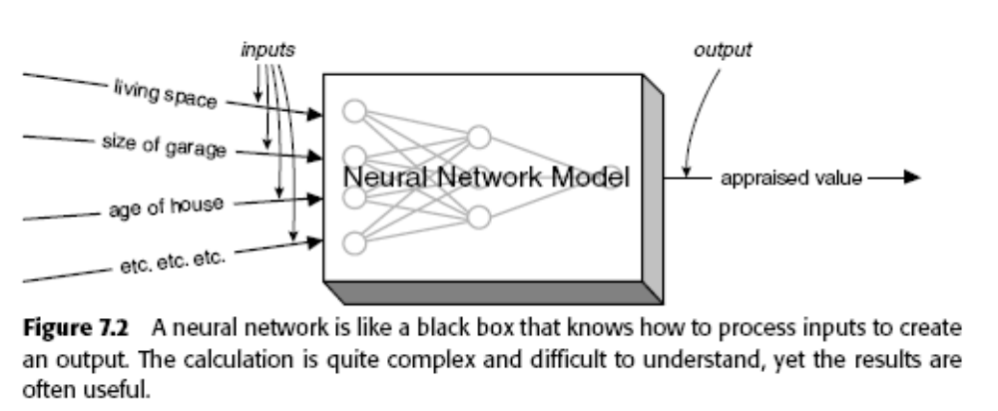
فضای زندگی
سایز گاراج
سن خانه
بقیه موارد
ارزش ارزیابی شده
ورودی ها
خروجی
تصویر 12 شبکه عصبی مانند جعبه سیاهی است که می داند ورودی را برای خلق خروجی پردازش کند. محاسبات تاحدی پیچیده و مشکل برای درک است، اما نتیجه همواره مفید است.
جدول 4 خصوصیات توصیف خانه را نشان می دهد.
خصوصیت | توصیف | ناحیه مقادیر
Num_Apartments | تعداد واحد مسکن | عدد صحیح : 3-1
Year_Built | سال ساخت | عدد صحیح : 1986-1850
Plumbing_Fixture | تعداد تعمیرات لوله کشی | عدد صحیح :17-5
Heating_Type | نوع سیستم گرمایی | کد شده بصورت الف یا ب
Basement_Garage | گاراج زیر زمین (تعداد ماشینها) | عدد صحیح :2-0
Attached_Garage | مساحت ضمیمه فریم گاراج ( به فیت مربع) | عدد صحیح :228-0
Living_Area | مساحت کلی محل زندگی (فیت مربع) | عدد صحیح :4185-714
Deck_Area | کف/ مساحت ایوان باز ( فیت مربع) | عدد صحیح :738-0
Porch_Area | مساحت ایوان ضمیمه شده (فیت مربع) | عدد صحیح :452-0
Recroom_Area | مساحت اتاق سرگرمی (فیت مربع) | عدد صحیح :672-0
Basement_Area | مساحت زیرزمین تمام شده (فیت مربع) | عدد صحیح :810-0

آموزش شبکه مدلی را می سازد که می تواند برای تخمین مقدار مقصد برای مثال های نا معلومی بکار رود. آموزش مثال های معمولی (داده از فروش گذشته) به شبکه به نحوی که بتواند نحوه محاسبه هزینه فروش را محاسبه کند، ارائه می گردد. مثال های آموزش نیازمند خصوصیات مضاف دیگری است: هزینه فروش خانه و تاریخ فروش. قیمت فروش به عنوان متغیر هدف لازم است. تاریخ برای جدا سازی مثال ها به مجموعه های آموزش، تصدیق، و تست استفاده می شود. جدول 5 مثالی از مجموعه آموزش را نشان میدهد. فرآیند آموزش شبکه در حقیقت فرایندی برای تنظیم وزن های درون آن برای وارد شدن به بهترین ترکیبی از وزن هاست که پیش بینی مطلوب را انجام دهد. شبکه با مجموعه ای تصادفی از وزن ها شروع می کند، بنابراین در ابتدا بسیار ضعیف عمل می کند. هر چند، با دوباره پردازش مجموعه آموزش و تعدیل وزن های داخلی در هر زمان برای کاهش خطاهای کلی، شبکه بتدریج بهتر شده و بهتر متغیر های هدف در مجموعه آموزش را برآورد می کند. وقتی برآورد دیگر پیشرفت نکرد، کار آموزش شبکه عصبی متوقف می شود.
جدول 5 رکوردهای نمونه را از مجموعه آموزش با مقادیری مدرج در بین -1 تا 1
خصوصیت | ناحیه مقادیر | مقادیر اصلی | مقادیر مندرج
Sales_Price | 103.000-250.000 دلار | 171.000 دلار | 0.0748-
Months_Ago | 23-0 | 4 | 0.6522-
Num_Apartments | 3-1 | 1 | 1.000-
Year_Built | 1986-1850 | 923 | 0.0730
Plumbing_Fixtures | 17-5 | 9 | 0.3077-
Heating_Type | بصورت الف یا ب کد می شود | ب | 1.000+
Basement_Garage | 2-0 | 0 | 1.000-
Attached_Garage | 228-0 | 120 | 0.0524+
Living_Area | 4185-714 | 1.614 | 0.4813-
Deck_Area | 438-0 | 0 | 1.000-
Porch_Area | 452-0 | 210 | 0.0706-
Recroom_Area | 672-0 | 0 | 1.000-
Basement_Area | 810-0 | 175 | 0.5672-

این فرآیند تعدیل وزن ها نسبت به نحوه نمایش داده ها حساس است. برای مثال، فیلدی در داده ها که سایز محوطه را اندازه گیری می کند، ملاحظه کنید. اگر سایز محوطه به جراب فرنگی باشد، پس مقادیر می تواند معقولا از یک هشتم تا 1 جراب فرنگی تغییر کند. اگر با فیت مربع اندازه گیری شود، مقدار مشابه می تواند 5.445 فیت مربع تا 43.560 فیت مربع باشد. بهرحال، بدلایل تکنیکال، شبکه های عصبی ورودی هایشان را به مقادیر کوچک تر محدود می کنیم ، بین 1- و 1 می گوییم. برای مثال، وقتی متغیر های ورودی مقادیر بسیار بزرگ مربوط به بقیه مقادیر را بگیرد، سپس این متغیر بر حساب مقصد حکمفرما می باشد. شبکه های عصبی ،تکرارهای با ارزش را با کاهش وزن های این ورودی برای کاهش تاثیر آن بر خروجی اتلاف می کند. اولین الگویی که شبکه می یابد این است که متغیر سایز محوطه مقادیر بسیار بزرگتر، از مقادیر دیگر می گیرد. با توجه به اینکه این مورد بطور خاص جذاب نیست، بهتر است برای استفاده از سایز محوطه به جای فیت مربع به جراب فرنگی اندازه گیر شده باشد. این ایده کلیت می یابد. اکثر اوقات، ورودی در شبکه های عصبی بایستی اعداد کوچکی باشد. ایده مناسب این است که آنها را به محدوده کوچکی مثلا بین 1- و 1+ تقسیم کنیم، که نیازمند نگاشت تمام مقادیر، هر دوی پیوسته و گروهی مقدم آموزش شبکه است. یک راه برای نگاشت مقادیر پیوسته وارونه کردن آنها به کسرهایی با تفریق مقدار میانی محدوده مقادیر است، تقسیم کردن پاسخ بر سایز محدود و ضرب آنها در دو ، است. برای مثال، برای نگاشبت کردن مقادیر زمان ساخت (1923)،2/ (1850+1986) = 1918 ( مقدار میانه) را از 1923 ( سالی که قدیمی ترین خانه در آن ساخته شده) کم می کنیم و 7 را بدست می آوریم. تقسیم بر تعداد سالهایی در محدوده (137=1+1850-1986) نتیجه می دهد که مقدار مندرج و ضرب آن در 2 مقدار 0.0730 را نتیجه می دهد. این رویه ابتدایی می تواند بر روی هر خصوصیت پیوسته ای برای بدست آوردن مقدار بین 1- و 1 اعمال شود. یک راه برای نگاشت خصوصیت های گروهی نسبت دادن مقادیر بین 1 و 1- برای هر کدام از خصوصیت هاست. تنها متغیر گروهی داده نوع سیستم گرمایی است، بنابراین ما می توانیم بطور دلخواه ب را به 1 و الف را به 1- نگاشت کنیم. اگر ما سه مقدار را داشته باشیم، ما می توانیم آنها را به 0 و 1 و -1 نسبت دهیم، همچنین این روند این اشکال را ایجاد می کند که سه نوع سیستم گرمایی دارای ترتیب هستند. نوع 1- می تواند نزدیکتر به 0 باشد تا 1.
با این تکنیک های ساده می توانیم فیلدهایی برای نگاشت رکوردهای خانه هایی که پیش از این نشان داده شد ( جدول 7.2 نگاه کنید) پیدا کنیم و شبکه را آموزش دهیم. آموزش فرآیند تکرار مجموعه آموزش برای تنظیم کردن وزن هاست. هر تصمیم گاهی نسل نامیده می شود. اولین باری که شبکه آموزش داده شد، عملکرد هر نسل بایستی بر اساس مجموعه تصدیق اندازه گیری شود. بطور معمول، نسل های قدیمی تر شبکه بر روی تصدیق بهتر از شبکه های نهایی (که برای مجموعه آموزش بهینه شده اند) عمل می کند. این بر اساس نا درخور شدن ( که پیشتر راجب آن توضیح داده شد) می باشد و نتیجه قوی شدن شبکه عصبی است. بدرستیکه، شبکه های عصبی مثالی از تقریب زننده عمومی است. این بدین معناست که، هر تابع می تواند با شبکه عصبی پیچیده مناسبی تقریب زده شود. شبکه های عصبی و درخت های تصمیم سه ویژگی دارند؛ قهقرایی خطی و منطقی ، تا وقتی که شکل خاصی برای تابع اساسی در نظر می گیرند این ویژگی را ندارند. مانند بقیه روند های مدل سازی، شبکه های عصبی می توانند الگوهایی را که فقط در مجموعه آموزش وجود دارند یاد بگیرند، که موجب نا درخور شدن می گردد. برای پیدا کردن بهترین شبکه برای داده هایی که مشاهده نشده اند، فرآیند آموزش هر مجموعه وزن را که برای هر نسل حساب می کند نگهداری می کند. آخرین شبکه از نسلی می آید که بهترین پاسخ را نسبت به مجموعه تصدیق داشته باشد، نه آنی که در مقابل مجموعه آموزش بهترین پاسخ را داشته باشد. وقتی کارایی مدلی بر روی مجموعه تصدیق رضایت بخش باشد، مدل شبکه عصبی آماده استفاده است. این مدل از مثال های آموزشی یاد گرفته شده و نجوه محاسبه هزینه فروش را برای تمام ورودی ها حساب می کند. مدل اطلاعات توصیفی را در مورد خانه گرفته، به نحو مناسبی نگاشت کرده، و خروجی را تولید می کند. یک پیش بین احتیاطی وجود دارد. خروجی خودش عددی بین 0 و 1 است ( برای تابع فعال ساز منطقی) یا 1- و 1 ( برای تانژانت های هیپربولیک)، که نیاز دارد دو باره به هزینه های فروش نگاشت شود. برای مثال، مقدار 0.75 می تواند با سایز ناحیه ( 147.000 دلار) ضرب و سپس با عدد پایه در ناحیه (103.000) جمع شده تا مقدار ارزیاب شده را از 213.250 را بدست آورد.

شبکه های عصبی برای داده کاوی مستقیم
مثال قبل معمول ترین استفاده از شبکه های عصبی بود: ساخت مدل برای طبقه بندی یا پیش بینی. قدم ها در این فرآیند عبارتست از :
- مشخص کردن مشخصات ویژگی و خروجی.
- تبدیل ورودی ها و خروجی ها به نحوی که در محدود کوچکی باشد (1 تا 1-)
- برپاسازی شبکه ای با توپولوژی مناسب
- آموزش شبکه بر روی مجموعه نمایشگری از مثال های آموزش.
- استفاده از مجموعه تصدیق برای انتخاب مجموعه ای از وزن ها ای که خطا را حداقل کند.
- ارزیابی شبکه با استفاده از مجموعه تست برای مشاهده اینکه چقدر خوب پیاده شده است.
- بکار بستن مدلی که توسط شبکه برای پیش بینی خروجی ها برای ورودی های نامشخص تولید شده است..
خوشبختانه، نرم افزار ها داده کاوی امروزه اکثر این قدم ها را بطور اتوماتیک بر می دارند.

تور عصبی چیست؟
شبکه های عصبی ، در ساده ترین سبک، از واحد های پایه ای برای تقلید ساخته شده است، رفتار نرون های بیولوژیکی، چه در مقایسه با مغز انسان یا قورباغه هر دو این کار را می کنند. ادعا شده است، برای مثال، واحدی در سیستم بصری قورباغه است که در پاسخ به محرک های مانند مگس افروخته می شود، و واحد دیگر است که در پاسخ به چیزهایی با سایز مگس افروخته می شود. این دو واحد به نرون هایی متصل اند که با ترکیبی، وقتی هر دو ورودی سطح بالا باشد، افروخته می شود. این نرون ورودی نرون دیگری است که ماشه رفتار ضربت شلاقی زبان است. ایده اصلی این است که هر واحد عصبی، چه در غورباقه یا در کامپیوتر، ورودی های زیادی دارد که این واحد به مقدار خروجی یکتایی ترکیب می شود. در مغز، این واحد ها می تواند با نرون های خاصی وصل باشد. کامپیوتر ها، به نحو مشابهی هستند؛ واحد ها بسادگی بهم متصل شده اند، همانطور که در شکل 13 نشان داده شده است، بنابراین خروجی برخی از واحد ها به عنوان ورودی موارد دیگر استفاده می شود. تمام مثال ها در تصویر 13 مثالهایی از شبکه های عصبی جلو-خور است، بدین معنا که جریان یک طرفه ای از ورودی شبکه به خروجی است و سیکلی در شبکه وجود ندارد]6[.
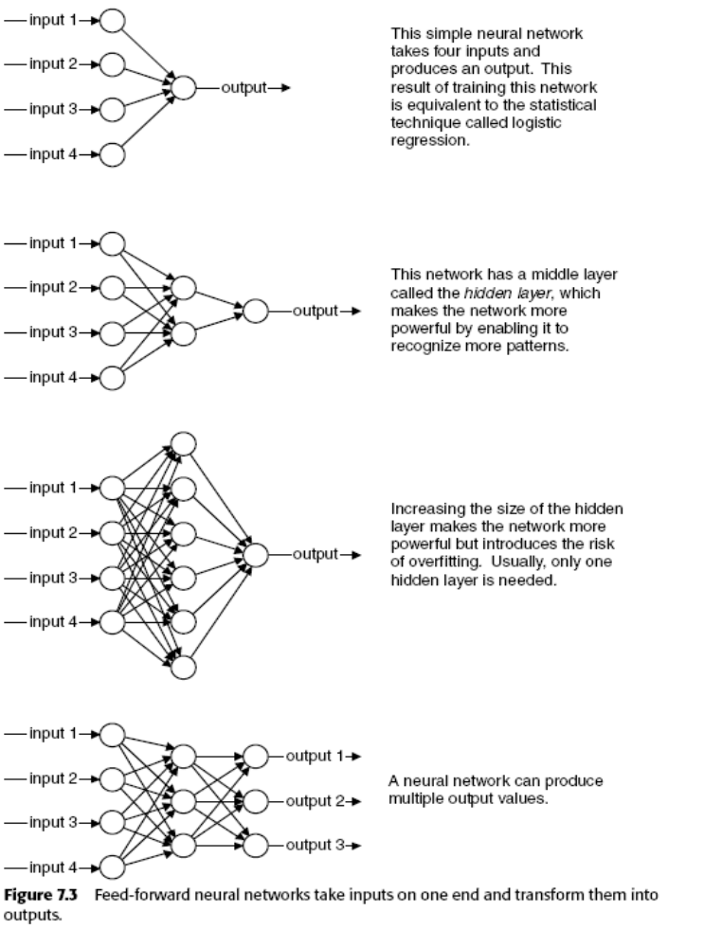
ورودی4
ورودی3
ورودی2
ورودی1
ورودی4
ورودی3
ورودی2
ورودی1
ورودی4
ورودی3
ورودی2
ورودی1
ورودی4
ورودی3
ورودی2
ورودی1
خروجی
خروجی
خروجی
خروجی 1
خروجی 2
خروجی 3
یک شبکه عصبی ساده که چهار ورودی را دریافت کرده و خروجی تولید می کند. این نتیجه از آموزش این شبکه عصبی برابر با تکنیک آماری است که تدارک قهقرا نامیده می شود.
این شبکه لایه میانی دارد که لایه پنهان نامیده می شود، این لایه برای قادر ساختن آن به تشخیص الگوهای بیشتر است.
افزایش سایز لایه پنهان باعث می شود که شبکه عصبی قوی تر گردد، اما موجب ایجاد ریسک نادرخوردی می شود. اکثر اوقات، تنها یک لایه پنهان لازم است.
شبکه عصبی می تواند چندین خروجی تولید کند.
تصویر شماره 13 شبکه های عصبی جلو-خور که ورودی ها را از یک سمت دریافت کرده و به خروجی تبدیل می کنند.

خلاصه فصل
در این فصل به بررسی تعدادی از تکنیک های موجود در بحث داده کاوی پرداختیم.

متن کاوی

مقدمه
آنچه تا کنون تحت عنوان بحث داده کاوی مطرح بود، مربوط با داده هایی با ساختار مشخص که در مخازن داده ای که از پایگاه داده مختلفی تشکیل شده، می شد. یکی دیگر از مواردی که در سیستم مدیریت ارتباط با مشتری مطلوب است، استخراج اطلاعات متنی است. این اطلاعات متنی ممکن است، رکورد کارمندان مرکز تلفن شامل خلاصه مکالمات نوشته شده، شرح تجربه مشتری راجب مشکلات یا محاسن یک محصول، متن پیشنهاد و انتقاد و یا مواردی مشابه از قبیل متن مانند ایمیل مشتری باشد. بدرستی این اطلاعات بی ساختار می تواند نقش بسزایی را در تصمیم گیری ها شرکت داشته باشد. در این بخش از مقاله ما این مقوله را تحت عنوان پیشنهاد کاوی که زیر مجموعه متن کاوی مطرح می نماییم.

تعریف
متن کاوی، همچنین تحت عنوان داده کاوی متن یا کشف دانش از پایگاه داده های متنی است، به فرآیند استخراج الگوهای نابدیهی جالب ویا، دانش از مستندات متنی گفته می شود. متن کاوی همچنین توسعه ای از داده کاوی و کشف دانش از پایگاه های داده ( ساخت یافته) است. بر اساس موج دومی که تحت عنوان کشف دانش از آن یاد می شود، متن کاوی ارزش تجاری بالایی دارد. آخرین شمارش ها نشان می دهد که چندین شرکت برای پیشنهاد محصول برای متن کاوی وجود دارند. ما در اینجا در ابتدا چارچوب متن کاوی را که از دو مولفه تشکیل شده است بیان می کنیم، این مولفه ها عبارتند از: الف) پالایش متن که متن بی ساختاری را به فرم میانی تبدیل می کند، و ب) عصاره گیری دانش که الگو ها یا دانش را از فرم میانی نتیجه می گیرد. سپس ما توضیح مختصری در مورد محصولات و برنامه های کاربردی متن کاوی می دهیم. در انتها چالش های پیش رو و فرصت هایی که پیشنهاد می شود را نیز، بیان می کنیم.
با توجه به آنکه طبیعی ترین فرم اطلاعات متن است، متن کاوی دارای پتانسیل کاری بیشتری نسب به داده کاوی است. در حقیقت، مطالعات اخیر نشان می دهد که 80% از اطلاعات شرکت ها شامل مستندات متنی است. متن کاوی، هر چند، فعالیتی بسیار پیچیده تر ( از داده کاوی) است، چراکه با داده های متنی که بصورت ذاتی بدون ساختار و فازی هستند، سرو کار دارد. متن کاوی فیلدی چند منظم است، که شامل بازیابی اطلاعات، تحلیل متن، استخراج اطلاعات، کلاسترینگ، گروه بندی، متصور سازی، تکنولوژی پایگاه داده، آموزش ماشین، و داده کاوی است]1[.
با توجه به اینکه در متن کاوی داده ها بصورت بی ساختار هستند، فاز آماده سازی داده در این حالت طولانی تر از معمول است و برای حل ابهامات نیازمند پیش پردازش زبانشناختی است. در داده کاوی داده ها از فاعل هایی (مشتری) که با مجموعه ای از خصوصیات تعریف می شوند (برای مثال سن، حقوق، حساب ها و ..)تشکیل شده سرو کار داریم، اما در متن کاوی داده هایی که متن شامل آن است، با مجموعه ای از کلمات تعریف می شود. تفاوت اصلی این است که، در داده کاوی، خصوصیاتی که یک فاعل را مشخص می کند ده ها یا صدهاست، که تغییر محدودی دارند.اما در متن کاوی، کلماتی که متن را مشخص می کنند هزاران، همراه با تغییر صدها هزار است. انتخاب خصوصیات در حالت متن کاوی نیازمند توجه و مهارت خاص، با کمک فیلتر اتوماتیک یا توسط انسان است.
بطور کلی متن ها در این بحث، به دو دسته تقسیم می شوند:
1. متن های دارای ساختار.
این گونه متن ها از متادیتا ساخته شده است و شامل قسمت های مختلفی از قبیل، عنوان، خلاصه، متن اصلی و .. هستند. کاوش اینگونه متن ها از طریق داده کاوی انجام می گیرد.
2. متن هایی که ساختار ندارند.
این متن های هدف تحلیل، متن کاوی هستند.
در متن کاوی، مواد متنی بی ساختار به فرمت هایی که بصورت ریاضی قابل تحلیل است، تبدیل می شوند. هدف در فعالیت بر روی این نوع متن ها استخراج اتوماتیک خصوصیات از متن ها، که قابل تشخیص و کلاسه بندی آیتم ها در متن های زبان طبیعی و تشخیص آنهاست. این هدف با تحلیل زبان شناختی متن قابل دسترسی است، سه کامپوننت پایه ای در تحلیل زبان شناختی، عبارتند از :
- مدل زبان. در اصول زبانها پیشنهاد می شود، که دانش گرامری را برای شکستن جملات به کامپوننت های اصلی شامل اسامی، فعل ها، صفات، تاریخ و .. بکار می گیرد.
- فرهنگ لغت عام. که از کلمات و عبارات چند کلمه ای، که با دیکشنری های صنعت خاص برای پشتیبانی فرآیند گروه بندی به متن های تکنیکال استفاده می شود.
- موتور استخراج ارتباط ها. اطلاعات استخراج شده بصورت اتوماتیک به گروه های ذیل کلاسه بندی می شود:
  - نام افراد، سازمان ها و مکان ها.
  - عناصر چند کلمه ای.
  - اختصارها.
  - ارتباط ها. که چه فردی چه چیزی را دارد.
  - بقیه موارد: تاریخ، پول، فرم های متنی از اعداد، و ...
به عنوان نتیجه تحلیل زبان شناختی ماتریسی است، که سطر های آن بیانگر متن ها جهت تحلیل ، و ستون ها کلمات کلیدی است، که در دیکشنری وجود دارند. پیاده سازی استخراج خصیصه به هیوریستیک های زبانی و الگوهایی که با آنها مطابق هستند، تکیه می کند]4[.

متودولوژی کلی
متودولوژی رسمی برای این بحث بیان نشده است. اما بطور کلی قدم هایی که بایستی برای متن کاوی برداشته شود به شرح ذیل می باشد:

قدم های زبانشناختی
در متن کاوی حل ابهامات به زبان مرتبط است ( البته برخی از سطح های ابهام نمی تواند حذف شود)
- در این قدم معنای کلمات در متن تشخیص داده می شود، و مشخص می شود که این مورد کدام معنا می تواند باشد.
- ارزش معنای کلمات تشخیص داده می شود ( دیکشنری های الکترونیکی ، همراه با نگاشت های معنایی برای زبان است که ما می خواهیم آن را مدیریت نماییم)
- لماتایز(lemmatize) کردن کلمات و شاخص دهی اتوماتیک آنها ( برای مثال، مربوط ساختن مفهوم کلیدی یا بهترین شاخص برای متن انتخاب شده).

قدم داده کاوی
در این قدم، متن ها در کلاستر ها، بر اساس محتویات آنها، در کلاسترها جمع آوری می شوند.

قدم کشف قوانین
در این قدم مفاهیم به شکل علامت های جالبی مشخص می شوند.

اگر برای تحلیل پیشنهادات بطور خاص بخواهیم روندی را ارائه دهیم بصورت ذیل این کار بایستی انجام گیرد:
- جمع آوری متن ها برای کاووش از منابعی چون سایت فروش، سایت شرکت، ایمیل های شرکت، متن های الکترونیکی که در مراکز تلفن نوشته شده است.
- مشخص کردن یک کوئری برای دسترسی به متن ها، که در این قدم ما عناصر مهمی را که می خواهیم از متن برداشت کنیم، مشخص می کنیم.
- گروه بندی این متن ها در کلاستر های مختلف راجع به عناصر مهمی که آنها را قبلا تعریف نکرده ایم (کلاسترینگ).
- پیدا کردن ارتباط بین گروه ها (متصور سازی) بر اساس شواهد.
- کشف روند ها و روند شکن ها ( روند های زمانی)
- پیدا کردن شواهد مفاهیم اصلی که در آنها بیان شده است ( کشف قوانین).
- بازیابی مستند نهایی (بازیابی).

خلاصه سازی
ماتریسی که با تحلیل زبانشناختی خلق شده است، با روش های ریاضی و آمار که « تحلیل رابطه ای» نامیده می شود تحلیل می شود. این روش بصورت اتوماتیک کلاسترهایی (روش های گروه بندی بدون نظارت)از متن هایی که درجه بالایی از شباهت را دارند نمایش می دهد، که این کار می تواند با اندازه گیری روی هم افتادن لیست های کلمات کلیدی اندازه گیری می شود. متن ها بصورت یکتا به یکی و فقط یک کلاستر نسبت داده می شوند، متنی نماینده کلاستری است، که بالاترین شباهت را با متن هایی که در کلاسترها قرار گرفته است دارد. کلاستر ها بصورت یکتایی با لیستی از کلماتی کلیدی که شاملش است برچسب زده می شود]4[.

چهارچوب متن کاوی
متن کاوی می تواند در دو فاز مجسم شود: اولین فاز پالایش متن است که مستندات را به فرم میانی تبدیل می کند، و دومین مرحله عصاره گیری دانش از فرم میانی است. فرم میانی می تواند بصورت نیمه ساخت یافته مانند نمایش گراف های مفهومی ، یا ساخت یافته مانند نمایش داده های رابطه ای باشد. فرم میانی می توان مبتنی بر مستند بنحوی باشد که هر کدام از موجودیت ها مستند را نمایش دهد، یا مبتنی بر مفهوم باشد که هر کدام از موجودیت ها شیء یا مفهومی جالب را در حوزه خاصی در بر گیرد. کاوش مبتنی بر مستند فرم میانی، الگوها و ارتباطاتی را بین مستندات استنباط می کند. کلاسترینگ ، متصور سازی و گروه بندی مستند، مثال هایی از کاووش مبتنی بر سند فرم میانی است. کاووش مبتنی بر مفهوم فرم میانی الگوها و ارتباطی را بین شیء ها و مفاهیم استنتاج می کند. عملیات داده کاوی، مانند مدل سازی پیشگویانه و کشف ارتباطات، در این گروه قرار می گیرند. یک فرم میانی مبتنی بر سند می تواند به فرم میانی مفهومی با دوباره صف بندی، یا استخراج اطلاعات مربوط بر اساس شیء هایی جالب در حوزه خاصی گردد. چنین بر می آید که فرم میانی مبتنی بر مستند اکثر اوقات مستقل از حوزه، و فرم میانی مبتنی بر مفهوم وابسته به حوزه است.
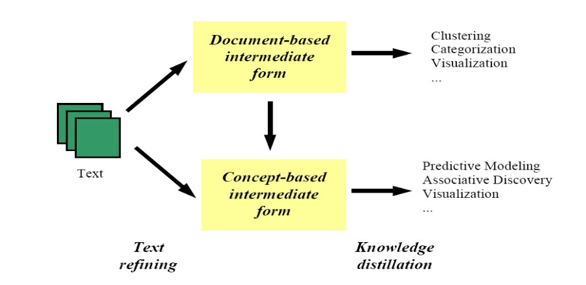
متن
پالایش متن
عصاره کشی دانش
کلاسترینگ
گروه بندی
متصور سازی
....
مدلسازی پیشگویانه
کشف ارتباطات
متصور سازی
....
فرم میانی مبتنی بر مستند
فرم میانی مبتنی بر مفهوم
تصویر 14 : یک چهارچوب متن کاوی است. که در آن پالایش متن ، متن مستند بدون ساختار را به فرم میانی تبدیل می کند. فرم میانی می تواند بصورت مستند محور یا مفهوم محور باشد. عصاره کشی دانش از فرم میانی مبتنی بر مستند استنتاج الگوها یا دانش ها از مستند است. یک فرم میانی مستند محور، می تواند به یک فرم میانی مفهوم محور با استخراج شیء های اطلاعاتی مربوط به یک محدوده تبدیل شود. عصاره کشی از فرم میانی مفهوم محور استنتاج الگوها یا دانش از شیء ها یا مفاهیم است. برای مثال، وقتی مجموعه ای از مقالات جدیدی داده شده است، پالایش متن ابتدا هر مستند را به فرم میانی مستند محور تبدیل می کند. یکی می تواند عصاره کشی را روی فرم میانی مستند محور برای سازماندهی مقالات، بر اساس محتویات آنها، برای متصور سازی و حرکت در بین آنها بکار گیرد. برای کشف دانش از محدوده خاص، فرم میانی مستند محور از مقالات خبری می تواند به فرم میانی مفهوم محور بر اساس، کارهای مورد نیاز تبدیل شود. برای مثال، یکی می تواند اطلاعات مربوط به شرکتی را از فرم میانی مبتنی بر مستند استخراج کرده و یک پایگاه داده برای آن شرکت بسازد. عصاره کشی از دانش می تواند سپس بر روی پایگاه داده شرکت ( فرم میانی مبتنی بر شرکت) برای استخراج دانش مربوط به شرکت استفاده شود]1[.

بحث پردازش زبان های طبیعی
بحث پردازش زبانهای طبیعی بحثی است که در چند دهه گذشته مطرح شده است. این بحث تکنیک های متنوعی را که بصورت زبانی الهام شده است، ایجاد کرده است. در این بحث متن ها بطور معمول از روی قواعد نحوی با استفاده از اطلاعاتی از گرامر های فرمال و واژگان تجزیه می کند، اطلاعات نتیجه سپس از نظر معنایی تفسیر شده و برای استخراج اطلاعات در مورد آنچه گفته شده، استفاده می شود.
پردازش زبانی طبیعی می تواند عمیق ( تجزیه تمام قسمت های تمام جملات و تلاش برای حساب کردن معنای تمام قسمت یا) یا کم عمق ( تنها تجزیه قطعه های مسلم یا تجزیه به جملات یا عمل آوردن تنها تحلیل معنایی محدود) باشد، و حتی ممکن است از معناهای آماری برای رفع ابهام مفهوم جمله ها یا چندین تجزیه از یک جمله یکسان استفاده کند. این تمایل وجود دارد که به جای یک محاسبات هزینه بر، در هر بار، بر یک مستند یا قطعه متن تمرکز کنیم. این مورد شامل تکنیک هایی مانند ریشه یابی از کلمات ( حذف پسوند ها) یا تکنیک های مشابه، لماتیزاسیون ( جایگزینی کلمات با فرم اصلی)، گروه بندی عبارات چند کلمه ای، نرمال سازی معنایی، برچسب نقش زبانی (جزئیات اسامی، فعل، حرف و ..)، ابهام زدایی از معانی کلمات، راه حل تکرار یک یا چند کلمه متوالی ( اینکه ایشان یا مدیر اجرایی به چه چیز اشاره می کند)، و مشخص کردن نقش ( برای مثال فاعل یا مفعول)، است. این بحث در محدوده فیلد های بازیابی اطلاعات، آمار، و آموزش ماشین توسعه می یابد. هدف آن بطور معمول درک تمام و حتی قسمت بزرگی از آنچه به نویسندگان یا گویندگان گفته اند، نیست، اما ترجیحا استخراج الگوهایی بین تعداد زیادی از مستندات است. ساده ترین فرم متن کاوی می تواند تحت عنوان بازیابی اطلاعات مطرح شود، که بدان بازیابی متن یا مستند گفته می شود، و این همان کاری است که بطور معمول موتور های جستجو انجام می دهد. بهر حال، بطور شایسته تر متن کاوی به ناحیه ای مانند طبقه بندی اتوماتیک متن ها بر اساس یکی سری گروه خاص، کلاسترینگ متن، خلاصه سازی اتوماتیک، استخراج عناوین از متن ها یا گروه هایی از متن و تحلیل روند های عناوین در جریان متن است. از آنجاییکه بازیابی اطلاعات و فرم های دیگری از متن کاوی مکررا از ریشه یابی کلمه استفاده می کند، تکنیک های پیچیده ای از پردازش زبان های متنی بندرت استفاده می شود]2[.

مشکلات و مسائل مطرح
بحثی که اینجا مطرح می گردد، مشکلات متداول پیشنهاد کاوی را نیز در بر می گیرد. ما تنها به بحث اجمال در مورد مسائل مطرح می پردازیم و برای کاووش بیشتر در این زمینه، خواننده را به منبع شماره 5 ارجاع می دهیم. بحث این نقطه تحت عنوان کاووش بحث های داغ مطرح می شود. که در آن به کشف عناوین داغ از متن هایی که کثیف هستند می پردازیم.
برای شرکت هایی که وب سایت هایی دارند که در آن میلیون ها مستند را که برای مشتریانشان است ، در دسترس قرار می دهند، مشخص کردن آن اطلاعات مهمی که چشم مشتریان آنها دنبال آنهاست امری حیاتی است، که می تواند با بررسی ارتباط بین مستندات کشف شود. این اطلاعات ارزشمند برای مشتریان پتانسیل کاهش قیمت و در نتیجه بر آنها مزیت رقابت بیشتری را ایجاد می نماید، و موجب می شود که برای مشتریانشان پاسخگوتر گردند. بطور خاص، مراکز پشتیبانی با دانستن موضوعاتی تکنیکال که برای مشتریان مهم تر است ( موضوعات داغ)، و قرار دادن آنها بر روی وب سایت خود و دادن اشاره گر به مستند های راه حل آنها، امکان این را فراهم کنند که مشتری بنحو کارایی مستند مناسب را برای حل مشکلشان دریافت کرده و مشکل را خودشان حل کنند،و با اینکار بصورت موثر تری تعداد موتور های پشتیبانی را کاهش دهد. یکی از راه های انجام چنین عملی روند جدیدی است که استخراج عناوین داغ از مشکلات مشتری را، با کاووش وقایع ثبت شده در مرکز پشتیبانی مشتری انجام می دهد. این روش با بررسی جستجوهای ثبت شده، عناوین داغ از منظر کاربر را، که اکثر اوقات با آنچه از روش گروه بندی محتویات انجام می گیرد متفاوت است، کشف می نماید. این تکنیک رویدادهای موردی ثبت شده را، که شامل استخراج جملات مربوط، از موارد، برای تطابق موردی که جهت کاوش عناوین داغ مناسب تر است، کاوش می نماید. در مقابل تمام کارهای متن کاوی، این روند که با متن های کثیفی که دارای اشتباهات تایپی، خلاصه های موردی، سمبول های خاص، و استفاده نا مناسب از گرامر انگلیسی، جداول رمزی و علامت گذاری فراموش شده و دارای ابهام مواجه است، مشکلی ندارد. این روند تکنیک ها مختلفی را در بر می گیرد که بصورت مستقیم پاسخگوی برخی موارد خلاف قاعده است، یا باوجود آنها روند مقاومی است. بطور خاص، تکنیک بعد از فیلترینگی برای تاثیر بر روی روند های کلیک، بر اساس رفتار کلیک تصادفی نیز در این روند ایجاد شده است، دستیار تزاروس هم به تولید تزاروس از اختلاف های کلمات کثیف، برای نرمالیزه کردن مجموعه اصطلاحات، و شناسه جمله با توانایی رفع کد یا جداول نیز در آن ایجاد شده است. تکنیکی که در این روند از آن استفاده شده است جعبه ابزار را برای، داغ کاوان فراهم می آورد.
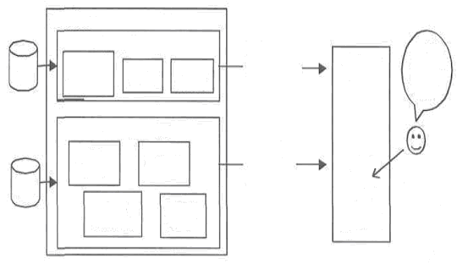
معماری این روند و سیستم در ذیل ارائه شده است:
کاووش قطعه های منتخب
پیش پردازش
جستجوی Log
کاووش
بعد از فیلترینگ
کاووش log جستجو
داغ کاوی
کاووش log موردی
پاکسازی
پیش پردازش
تولید قطعه های منتخب
Log های موردی
عناوین داغ برای خود حلی مشتری
عناوین داغ گزارش دهی به مشتری ها
وب سایت پشتیبانی از مشتری
بله! مسئله من به اینجا تعلق دارد
حدود 80 درصد مشکلات مشتریان در عناوین داغ قرار می گیرند.
عناوین داغ
مشکلات Y2K
...

تصویر شماره 15 معماری داغ کاوی

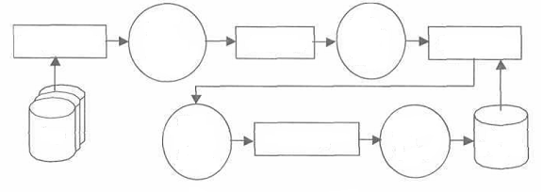
logs
پیش پردازش
نمایش مستندات مبتنی بر بردارهای مستند
کلاسترینگ
عناوین داغ با کیفیت کم
پس- فیلترینگ
جمع آوری مستندها
عناوین داغ
برچسسب خورده
برچسب زنی
عناوین داغ
با کیفیت زیاد
تصویر شماره 16 متودولوژی
یکی از کاربردهای مطلب فوق این است ،سوال هایی که در سایت های فروش برای پشتیبانی مطرح شده، است. با استفاده از این روند دسته بندی شده، و آنهایی را که داغ تر است بر روی سایت قرار گیرد، که با این کار دسترسی به این اطلاعات ساده تر می گردد.
در زمینه کاوش متن های پیشنهاد هم، اکثر بحث هایی که در فوق مطرح شد، وجود دارد، برای مثال بحث رفع ابهام از متن ها و مشخص کردن اینکه واقعا چه موضوعی در قسمت پشتیبانی موضوع داغی است و بهتر است در صدر سایت قرار گیرد، می تواند جزء کار بردهای این بحث محسوب شود. از جمله کاربردهای دیگر این است که، مشخص نماییم چه محصولی جزء محصولاتی است که این سایت فروش نمی فروشد، اما در پیشنهادات اعلام شده که کاربران علاقه دارند در این سایت نیز آن را خریداری نمایند.
با توجه به آنکه در مراکز پشتیبانی، 80 درصد مشکلات مشتریان مشابه است. بنابراین با مشخص کردن عناوینی از این مسائل داغ و مشکلات آنها، و ارائه آنها بصورت آماده بر روی وب، مشتریان می توانند بصورت پتانسیل خودشان مسائل خودشان را حل کنند، و ترجمه این بحث یعنی کاهش هزینه هنگفتی در متخصصان پشتیبانی از مشتری که برای حل مشکلات مشتریان لازم است]5[.

فعالیت های انجام گرفته
جدول 1 لیستی از محصولات متن کاوی و برنامه های کاربردی که مبتنی بر پالایش متن و دارای قابلیت عصاره کشی دانش از فرم میانی پذیرفته شده را دارند، بیان می نماید. یک گروه از محصولات بر روی سازماندهی مستندات، متصور سازی، و حرکت بر روی آنها متمرکز و گروه دیگر بر روی توابع تحلیل متن، استخراج اطلاعات، گروه بندی، و خلاصه سازی آنها، متمرکز است. با توجه به آنکه اکثر سیستم های متن کاوی بر اساس پردازش زبان طبیعی است، هیچ کدام از محصولات دارای قابلیت داده کاوی، جهت عصاره کشی دانشی از مفاهیم یا اشیاء، یکپارچه نیستند.
تعداد خوبی از محصولات متن کاوی وجود دارد که در گروه متصور سازی مستند، جای می گیرند. روند کلی سازماندهی مستندات مبتنی بر شباهت ها و ارائه کردن گروه ها و کلاسترها در نمایش های قطعی نموداری است.
گروه دوم محصولات متن کاوی بر اساس تکنیک تحلیل زبان های طبیعی، شامل تحلیل متن، گروه بندی متن، استخراج اطلاعات، و خلاصه سازی آنهاست]1[.
خلاصه ای از محصولات و برنامه های کاربردی متن کاوی در جدول 6 ارائه شده است.
شرکت/سازمان | محصول/برنامه کاربردی | قابلیت های پالایش متن | فرم میانی | قابلیت عصاره کشی دانش
Cartia | ThemeScape |  | مبتنی بر مستند | کلاسترینگ، متصور سازی
Canis | cMap |  | مبتنی بر مستند و هیستوگرام کلمات | کلاسترینگ، متصور سازی
IBM/Synthema | Technology Watch |  | مبتنی بر مستند | کلاسترینگ، متصور سازی
Inxight | VisControls |  | مبتنی بر مستند و درخت هیپربولیک | متصور سازی
Semio Corp | SemioMap |  | مبتنی بر مفهوم | متصور سازی
Knowledge Discovery System | Concept Explorer | استخراج اطلاعات | مبتنی بر مفهوم
Inxight | Linguist | بازیابی اطلاعات، تحلیل متن، خلاصه سازی | مبتنی بر مستند
IBM | iMiner | بازیابی اصلاعات، خلاصه سازی | مبتنی بر مستند | کلاسترینگ، گروه بندی
TextWise | ER_LINK CINDOR CHESS | بازیابی اطلاعات، استخراج اطلاعات | مبتنی بر مفهوم
Cambio | Data Junction | استخراج اطلاعات | مبتنی بر مفهوم

جدول 6: خلاصه ای از نمایش محصولات و برنامه های کاربردی بر اساس پالایش متن و قابلیت عصاره کشی به تناسب فرم میانی پذیرفته شده.

خلاصه فصل
در این فصل به بررسی متن کاوی پرداختیم. ابتدا مقدمه ای را بیان داشتیم که در طی آن به بیان تفاوت بین متن کاوی و داده کاوی پرداختیم. بیان داشتیم که متن کاوی عرصه وسیع تری نسب به داده کاوی دارد و داده کاوی را به عنوان یکی از بخش های زیر مجموعه آن می پذیرد. سپس به بیان فرصت ها و عرصه هایی که متن کاوی می تواند در سیستم مدیریت ارتباط با مشتری مورد استفاده قرار گیرد بیان داشتیم. در ادامه تلاش کردیم متودولوژی را برای متن کاوی مطرح نماییم. سپس چالش های موجود را بیان داشته و در نهایت به بررسی محصولات داده کاوی موجود در بازار پرداختیم.

نتیجه
در این قسمت به عنوان نتیجه سوالاتی را که برای ادامه بحث وجود دارد مطرح می نماییم.
فرم های میانی با تغییر درجه پیچیدگی برای هدف کاووش های بیشتر مناسب است. برای کار کشف دانش در نواحی کوچکی از محدوده های خاص، اعمال تحلیل معنایی برای بدست آوردن نمایشی غنی جهت بدست آوردن ارتباط بین مفاهیم و اشیائی که در مستند توصیف شده است، لازم است. هر چند، متد تحلیل معنایی برای محاسبات پرخرج است و اغلب در ترتیبی از کلمات کمی در ثانیه انجام می شود. چالشی که اینجا باقی می ماند آن است که چگونه تحلیل معنایی می تواند کاراتر و قابل گسترش برای متن ها بزرگ است.
درحالیکه داده کاوی به نحو وسیعی نسبت به زبان استقلال دارد، متن کاوی از اجزاء زبانی مهمی تشکیل شده است. توسعه الگوریتم های پالایش متنی که، مستندات متنی چند زبانی را پردازش کرده و فرم میانی مستقل از زبانی را تولید می کند، ضروری است. با توجه به آنکه اکثر ابزارهای داده کاوی بر روی پردازش متنهای انگلیسی متمرکز شده اند، کاووش در مستندات بقیه زبان ها اجازه دسترسی به اطلاعاتی را می دهد که تاکنون از آنها بهره برداری نشده و فرصت های جدید را در اختیار می گذارد.
دانش حوزه، توسط ابزار متن کاوی کنونی تهیه نشده است، و می تواند نقش مهمی در متن کاوی بشمار آید. بطور خاص، دانش حوزه می تواند به عنوان مراحل ابتدایی پالایش متن کاوی مورد استفاده قرار گیرد. کشف اینکه چگونه کسی می تواند از اطلاعات حوزه برای پیشرفت کارایی تجزیه و بدست آوردن فرم میانی فشرده ای سود جوید، جالب است. دانش حوزه همچنین می تواند نقشی را در عصاره گیری از دانش، بازی کند. در طبقه بندی یا کار مدل سازی پیشگویی، دانش حوزه در بهبود کارایی یادگیری یا کاووش می تواند به خوبی کیفیت مدل های آموخته شده (یا دانش کاووش شده) کمک کار باشد. کشف اینکه چگونه دانش کاربر می تواند از ساختار دانش استفاده کرده و دانشی را که تفسیر کردنی است کشف کند ، نیز جالب است.
محصولات و برنامه های کاربردی متن کاوی هنوز ابزاری برای آموزش متخصصان دانش اند. ابزار کاووش متن آینده، به عنوان قسمتی از سیستم های مدیریت دانش، بایستی برای کاربران تکنیکال مانند مدیران اجرایی قابل استفاده باشد. تلاش هایی بر روی ایجاد سیستم هایی که تفسیر کوئری های زبان طبیعی را انجام می دهد و روند های مناسب کاووش را بصورت اتوماتیک انجام میدهند، انجام شده است. ابزار متن کاوی می تواند در فرم دستیارهای باهوش انسانی نیز ظاهر گردد. بر اساس پارادایم عامل، با هدایت کردن روند متن کاوی اتوماتیک، اطلاعات بدون نیاز به درخواست کاربر، برای او فرستاده می شود، و کاوشگر شخصی می تواند پروفایل کاربر را یاد بگیرد]1[.
در بسیاری از موارد مشکل افرادی در کسب و کارهایی که تعامل مستقیم با مشتری دارند، آن است که در موقع فرستادن هدیه برای او به دنبال پیدا کردن چیزی هستند که هم مورد علاقه مشتری باشد و هم چیزی باشد که هر روز جلوی چشم مشتری بوده و در نتیجه در او حس وفاداری به کسب و کار آنها را ایجاد نمایند، از دیگر کاربردهایی که می توان از داده کاوی در سیستم مدیریت ارتباط با مشتری استخراج کرد این است که سلیقه با استفاده از خرید های او تشخیص داده شود و بر این اساس در فرستادن هدیه هایی در مواقع خاص برای مشتری، سلیقه او در انتخاب هدیه مد نظر قرار گیرد

خلاصه کل مطلب
این مطلب در چهار فصل مطرح گردید. در فصل اول راجب سیستم مدیریت ارتباط با مشتری توضیح دادیم، اجزای آن را بیان داشته، و داده کاوی را تحت عنوان یکی از زیر سیستم های آن بیان داشتیم. سپس تعریف رسمی از داده کاوی ارائه دادیم و زیر سیستم هایی را که با آن سرو کار داشتند بر شمردیم. در ادامه به بررسی انواع دسته روش های داده کاوی پرداختیم و بیان کردیم که داده کاوی به دو دسته مستقیم و غیر مستقیم تقسیم می شود. گفتیم دسته وسیعی از مسائل کسب و کار می توانند به صورت 6 روش کلی که در داده کاوی وجود دارد مدل شوند. در ادامه به بیان و توضیح این روش ها پرداختیم. سپس مثال های کسب و کاری را که با این 6 روش مدل شده بودند بیان داشته و بکمک آن نقش داده کاوی در سیستم مدیریت ارتباط با مشتری را برجسته ساختیم. در فصل دوم به بررسی متودولوژی داده کاوی پرداختیم و در آن 11 قدم را بر شمردیم. در هر کدام از این قدم ها اقدامات احتیاطی را بیان داشتیم که در صورتی که مورد توجه قرار نگیرند داده کاوی با مشکل مواجه می شود. بیان داشتیم که در تبدیل یک مسئله کسب و کار به مسئله داده کاوی چه مواردی را باید در نظر گرفت، گفتیم مسائل کلی اهداف مناسبی برای داده کاوی نیستند و اهداف باید بنحوی تدوین گردند که براحتی قابل اندازه گیری باشند. در فصل سوم به بیان روش های داده کاوی پرداختیم، در این فصل با ذکر مثال هایی در روش طبقه بندی الگوریتم ساختن درخت تصمیم را تشریح کردیم. در ادامه قوانین وابستگی را مطرح ساخته و شبه الگوریتم ساده ای را برای درک نحوه فعالیت آن بیان داشتیم. در پایان این فصل شبکه های عصبی را توضیح دادیم و بیان کردیم که این روش برای چه نوع داده های مناسب عمل می نماید. در فصل چهارم بحث را عریض تر کرده و گذری بر متن کاوی داشتیم. در این فصل تلاش کردیم متودولوژی عمومی را برای بحث متن کاوی مطرح نماییم. سپس چالش های پیش رو را بیان کردیم و گذری مختصر بر معماری یک الگوریتم متن کاوی داشتیم. در ضمن در این فصل تفاوت متن کاوی و داده کاوی را مطرح ساختیم. در پایان نیز فعالیت های انجام شده و نرم افزار های موجود در این عرصه را بیان داشتیم.

فهرست منابع:

[1] Ah-Hwee Tan. Text Mining the State of the art and challenges. ahhwee@krdl.org.sg
[2] Anne Kao & Steve Poteet. Text Mining and Natural Language Processing – Introduction for Special Issue. anne.kao@boeing.com, stephen.r.poteet@boeing.com, SIGKDD 2004.
[3] Francoise Tourniarie. Just Enough CRM. Prentice Hall PTR. 2003
[4] Ing.Alessandro Zanasi. Web and Text Mining for Open Sources Analysis and Competitive Intelligence. IBM Government Solutions University of Modena Bologna KDD Center, Italy .zanasia@it.ibm.com,a_zanasi@yahoo.it. World wide web: http://open.cineca.it/datamining/info_generali/web_mining.2005
[5] Michael W.Berry. Survey of Text Mining. Springer. 2004
[6] Michael J.A. Berry, Gordon S. Linoff. Data Mining Techniques for Marketing, Sales, and Customer Relationship Management. Second Edition. By Wiley Publishing. 2004
[7] Seyyed Jamaleddin Pishvayi. Presentation: Data mining Techniques for CRM. Instructor: Dr.Taghyare. Tehran University. Spring 1383

Aristotle Onassis
Sir Isaiah Berlin
Demanding
(KDD)knowledge discovery in databases
Data Warehouse
Data selection
Preprocessing
OLAP (On-Line Analytical Processing)
Visualization
promotion
card issuers
link analysis
Survival analysis
prospect
responders
former
Over fitting
biased
model set
score set
training set
validation set
test set
profiling
nested loops
outliers
MDL(minimum description length)
spreadsheet
Clustering
k
classification
rule induction
prevalence
Warren McCulloch
pits
Freddie Mac
HNC
Fair Isaac
multiple listing service MLS
acres
overfitting
Neural Net
feed-forward
multidisciplinary
NLP (Natural Language Processing)
ِdomain Knowledge
Agent paradigm

